ΒΟΥΛΗ ΤΩΝ ΕΛΛΗΝΩΝ ΑΠΟΣΠΑΣΜΑ
Πρωτ. Από τα επίσημα Πρακτικά της ΙΔ', 20 Οκτωβρίου 1999,
Αριθ. Συνεδρίασης της Ολομέλειας της Βουλής, στην οποία
Διεκπ. ψηφίστηκε το παρακάτω σχέδιο νόμου:

Κύρωση της Σύμβασης μεταξύ της Ελληνικής Δημοκρατίας και της Δημοκρατίας της Αλβανίας για την αποφυγή της διπλής φορολογίας σχετικά με τους φόρους εισοδήματος και κεφαλαίου

Άρθρο πρώτο

Κυρώνεται και έχει την ισχύ, που ορίζει το άρθρο 28 παρ. 1 του Συντάγματος, η Σύμβαση μεταξύ της Ελληνικής Δημοκρατίας και της Δημοκρατίας της Αλβανίας για την αποφυγή της διπλής φορολογίας σχετικά με τους φόρους εισοδήματος και κεφαλαίου, που υπογράφηκε στα Τίρανα στις 14 Ιουλίου 1995, το κείμενο της οποίας σε πρωτότυπο στην αγγλική γλώσσα και σε μετάφραση στην ελληνική έχει ως εξής:

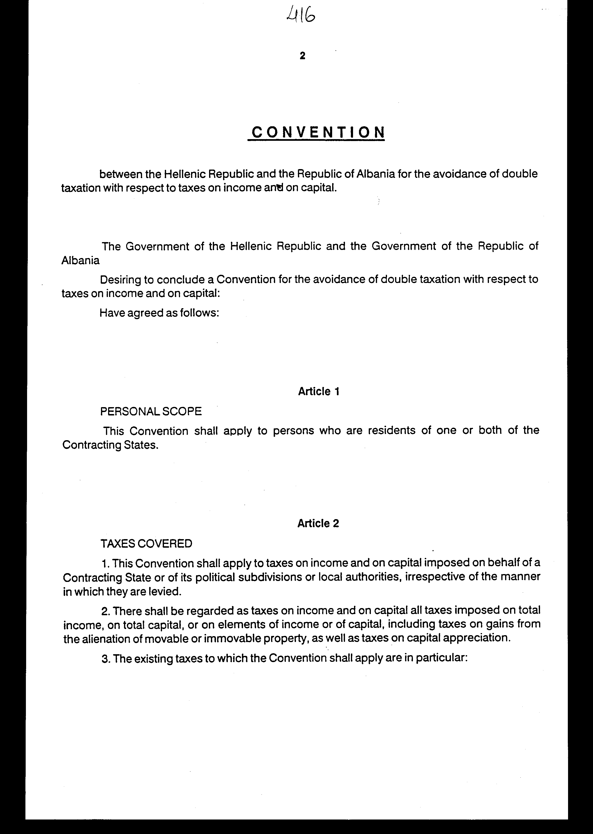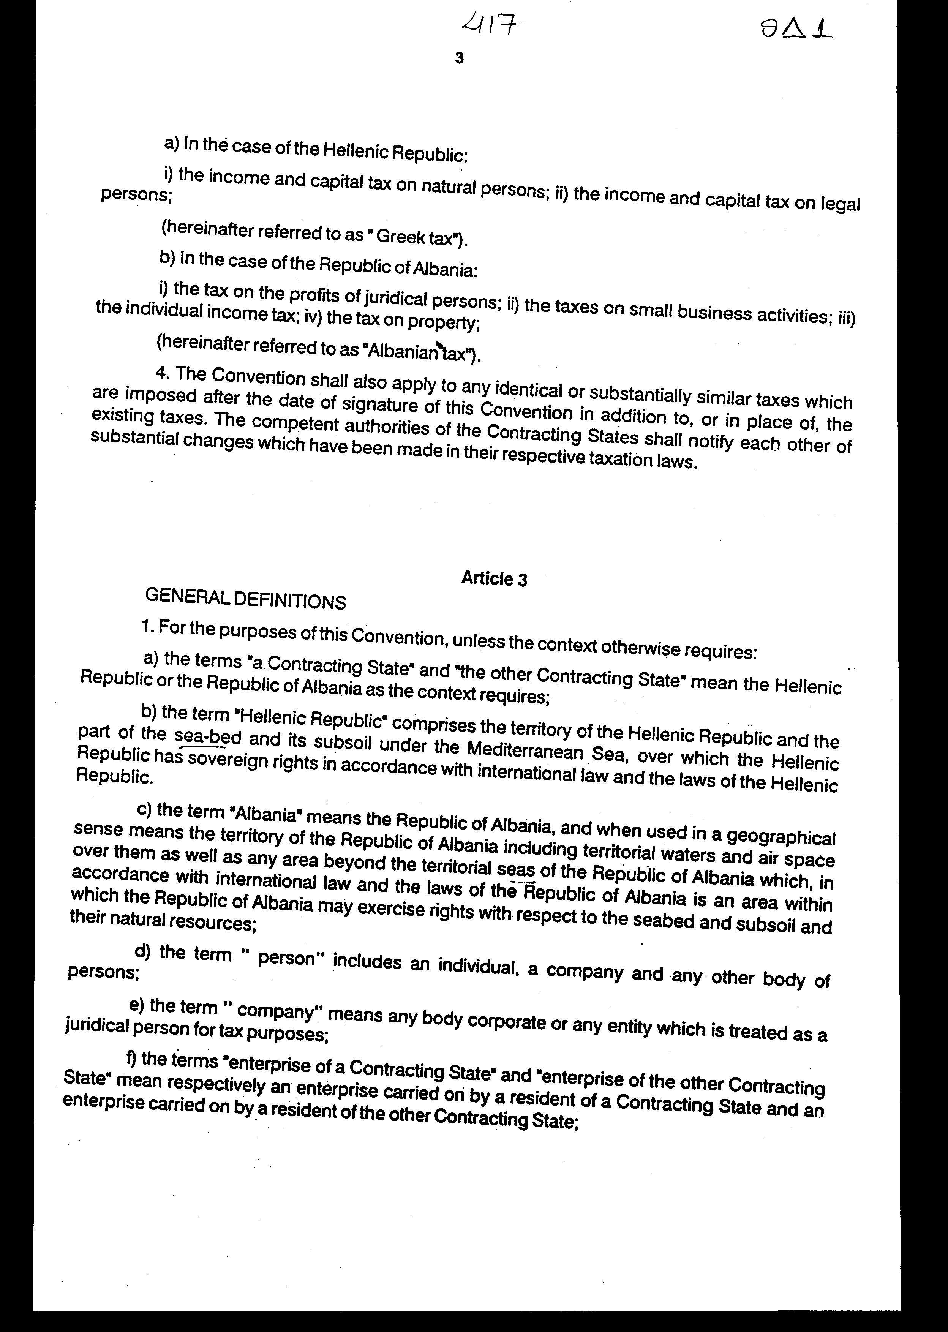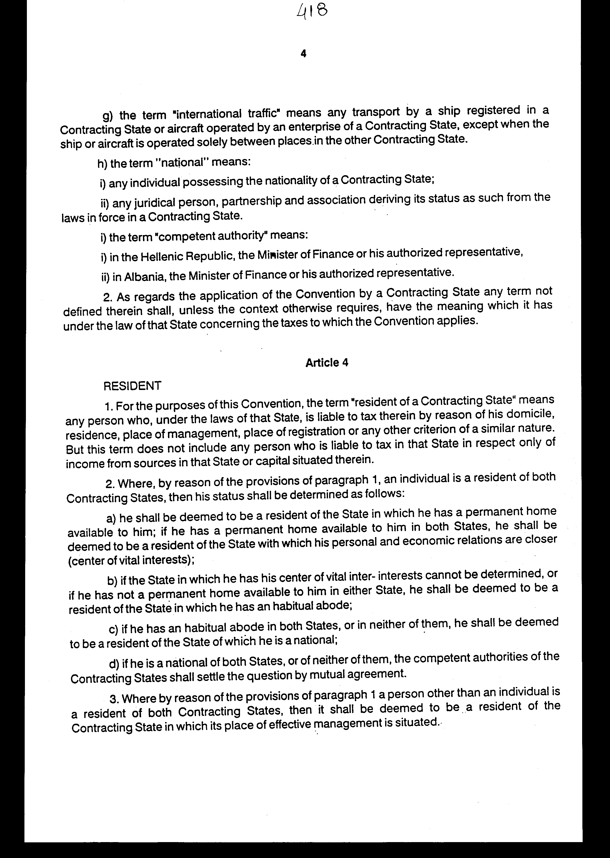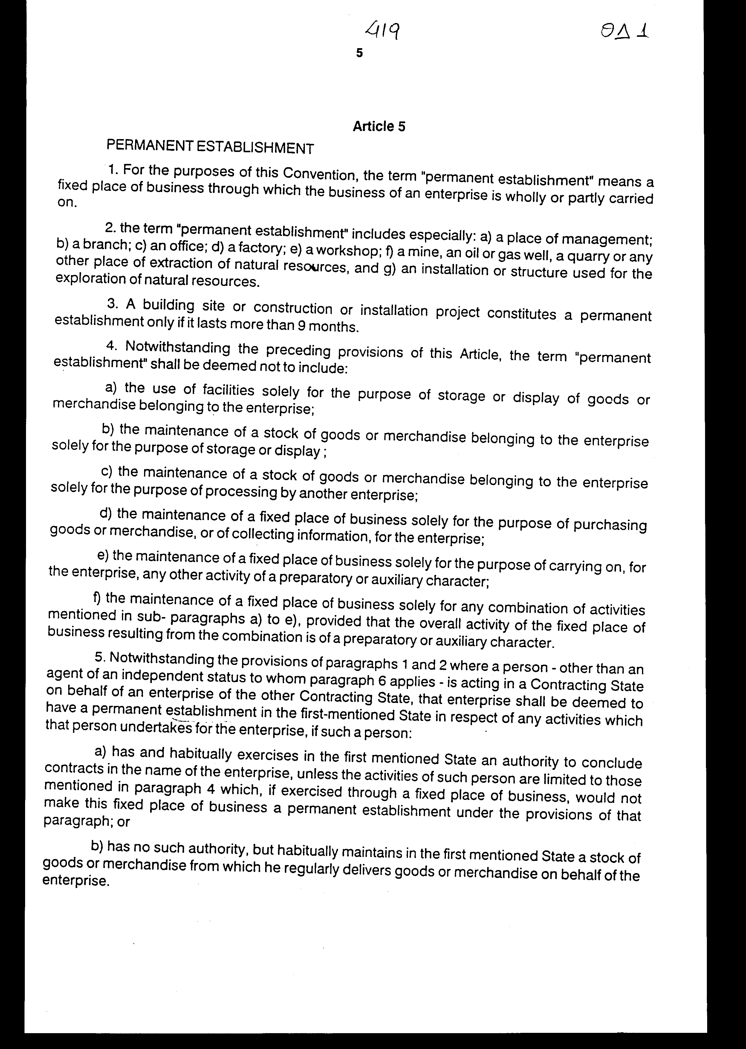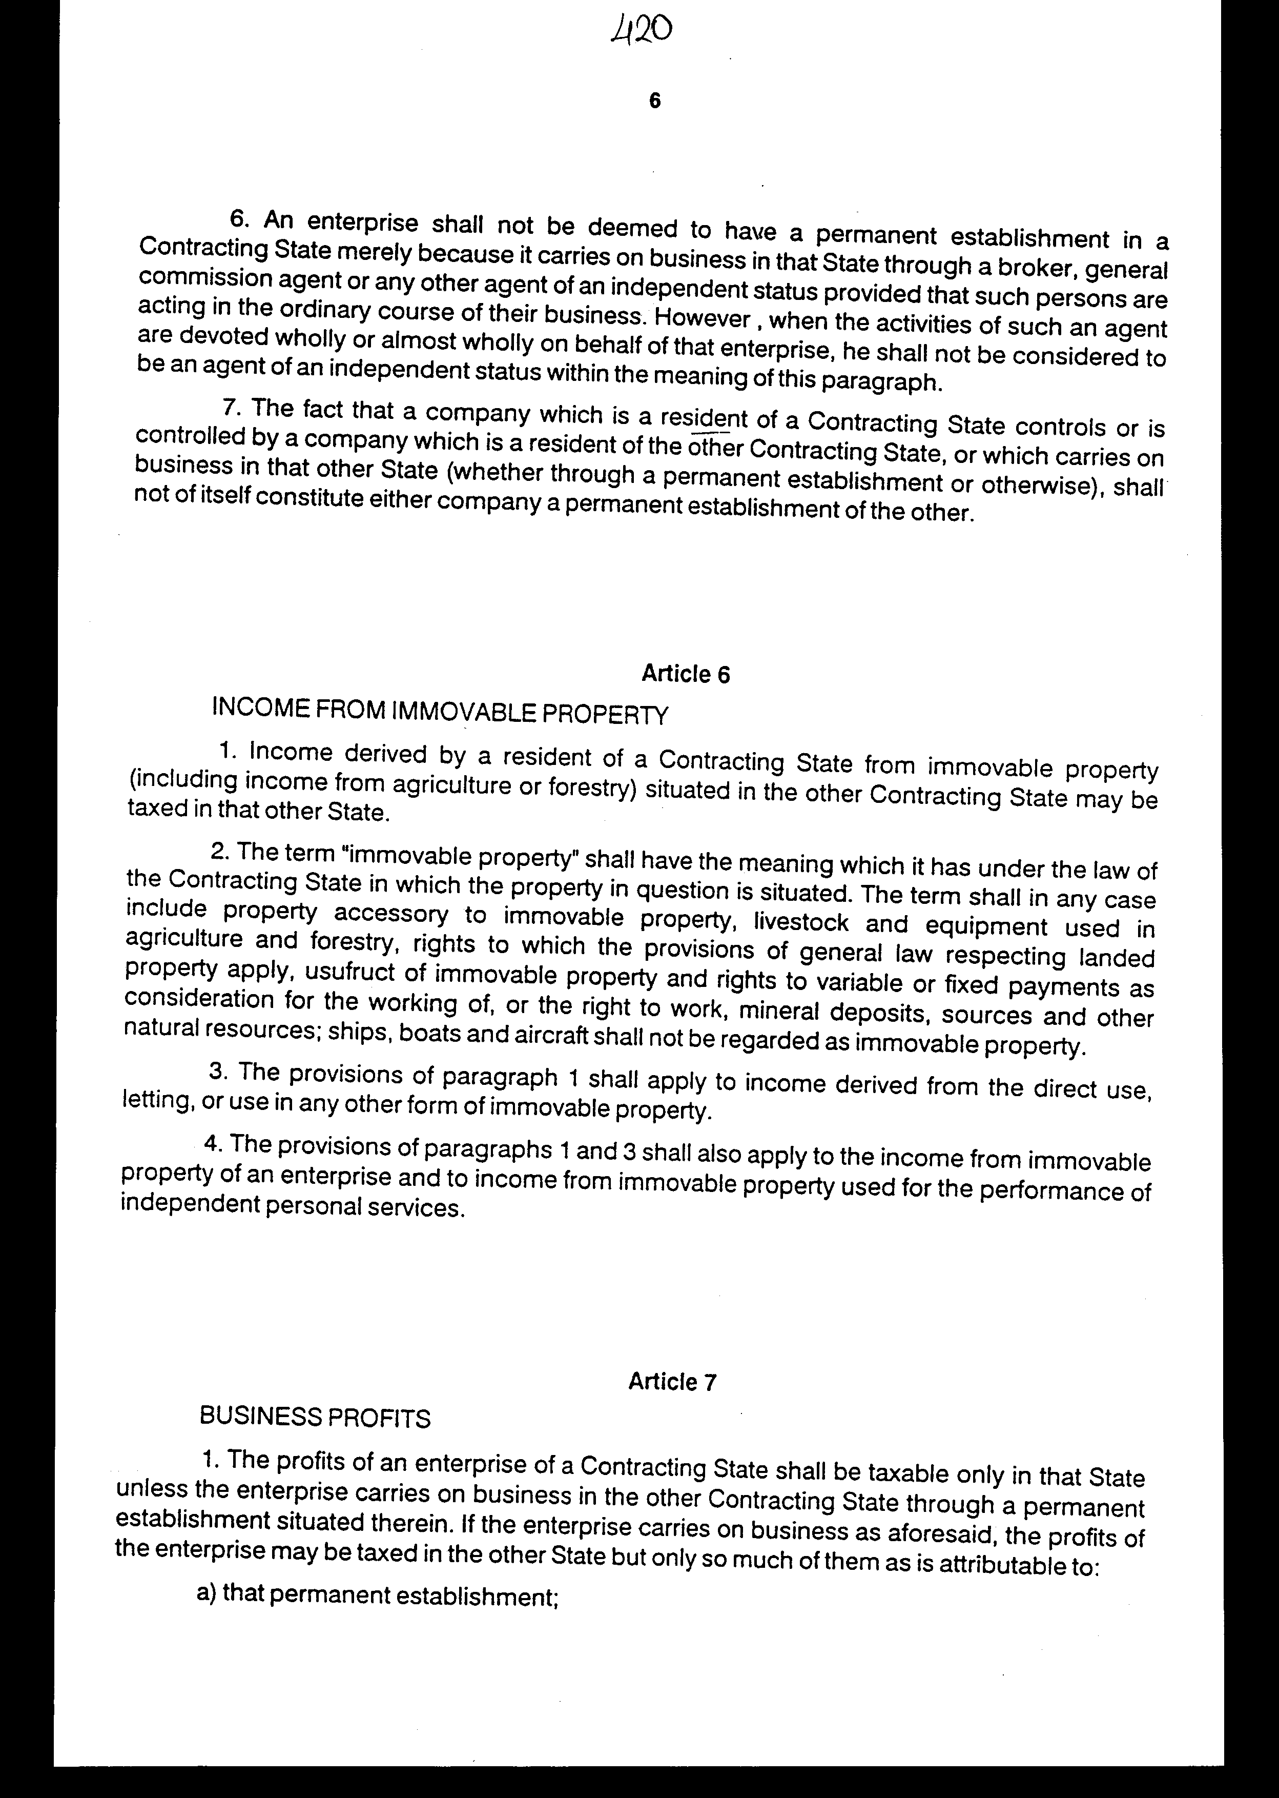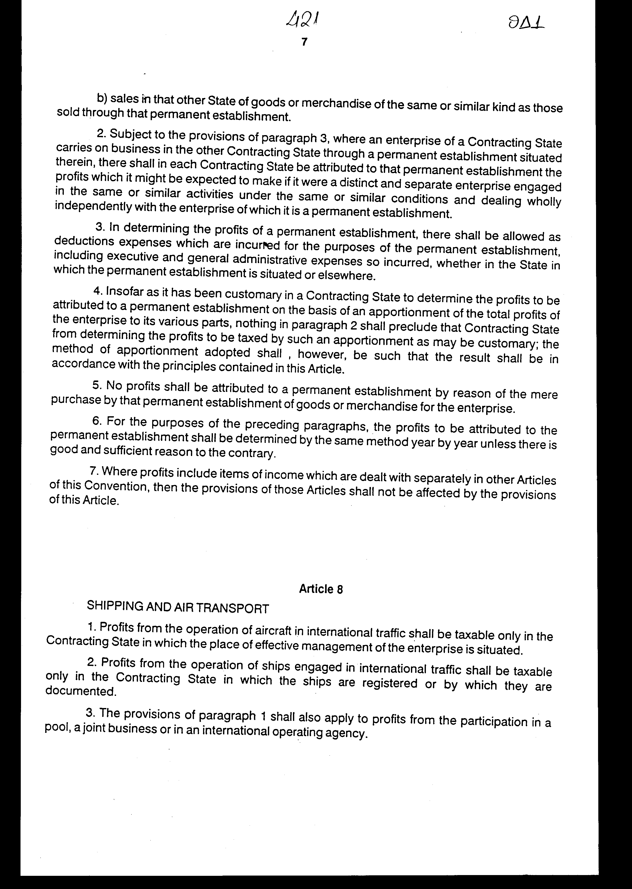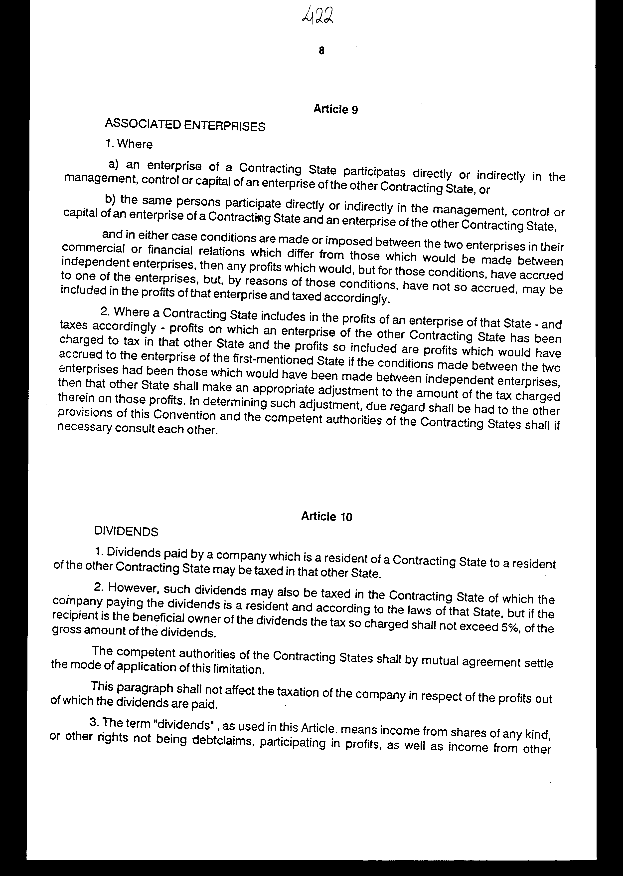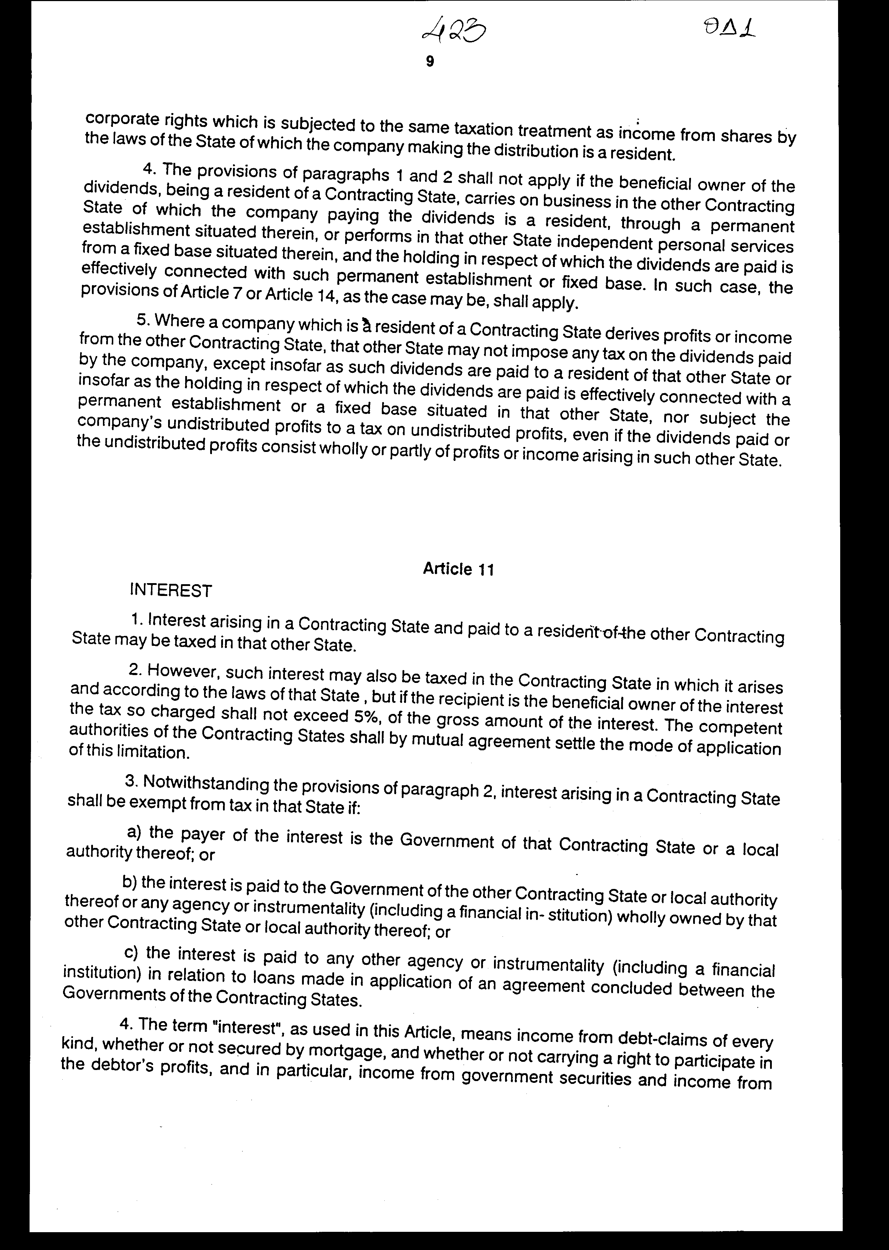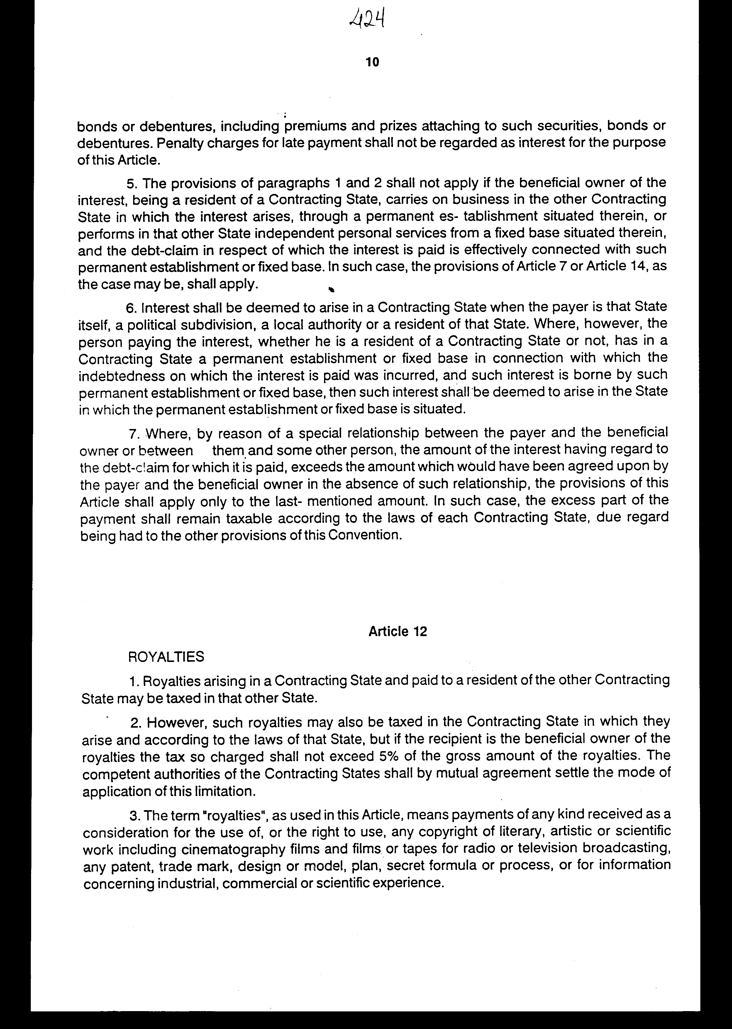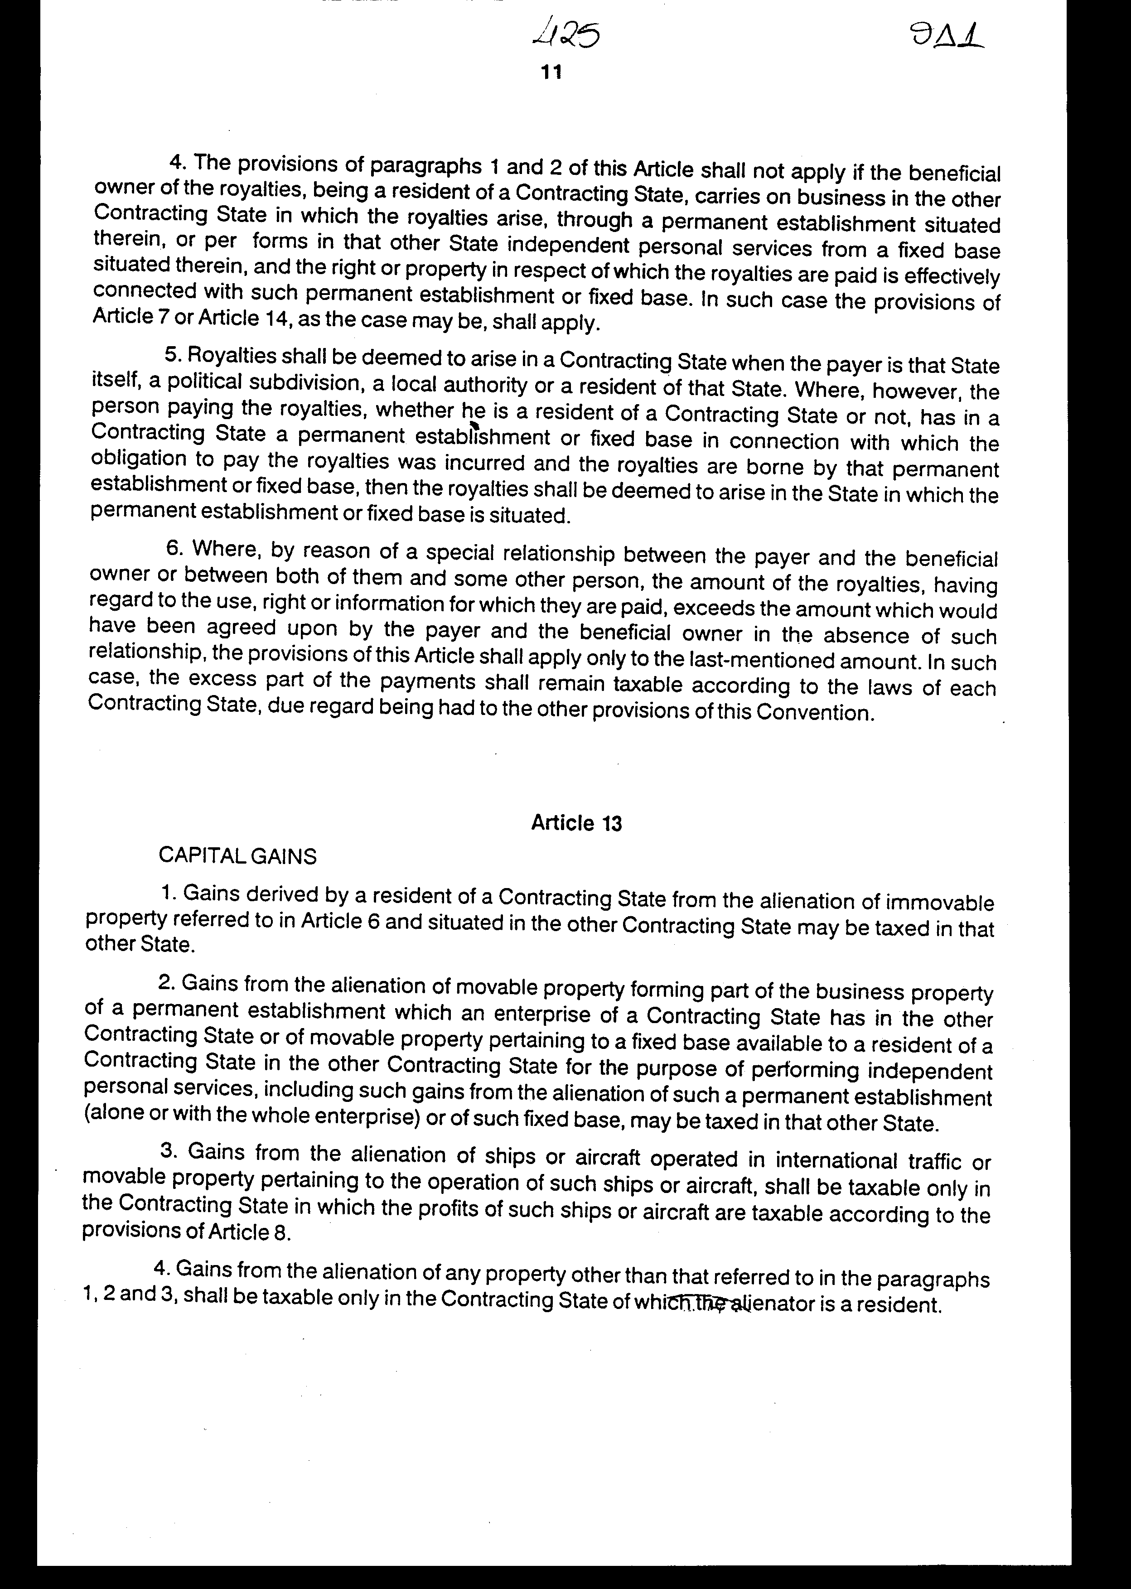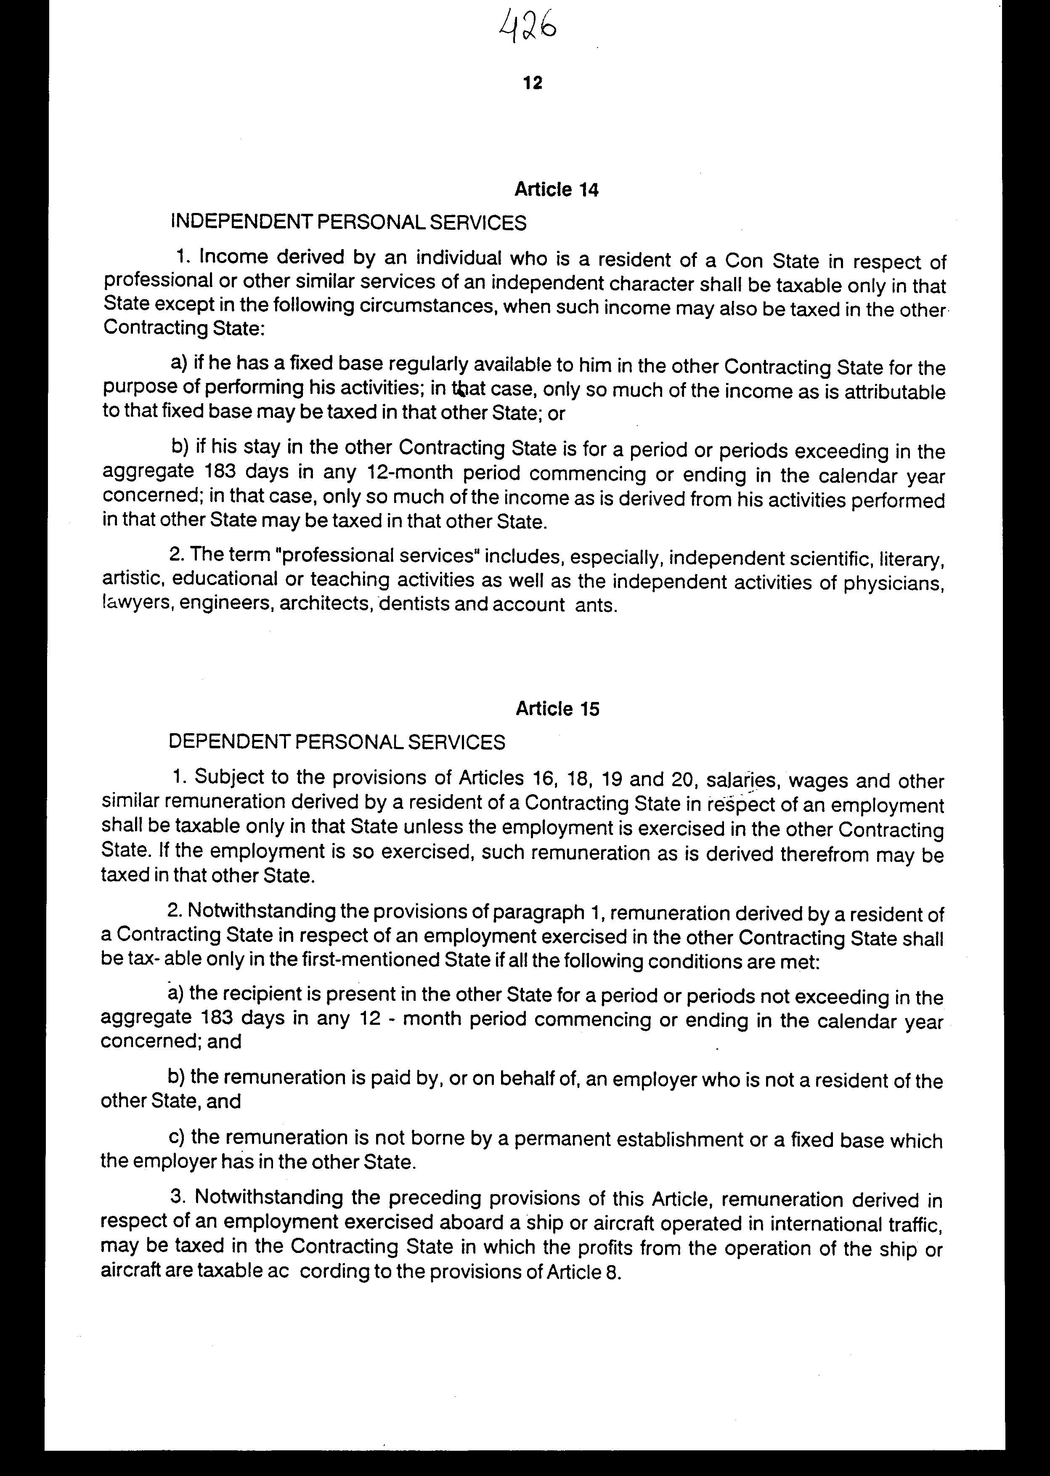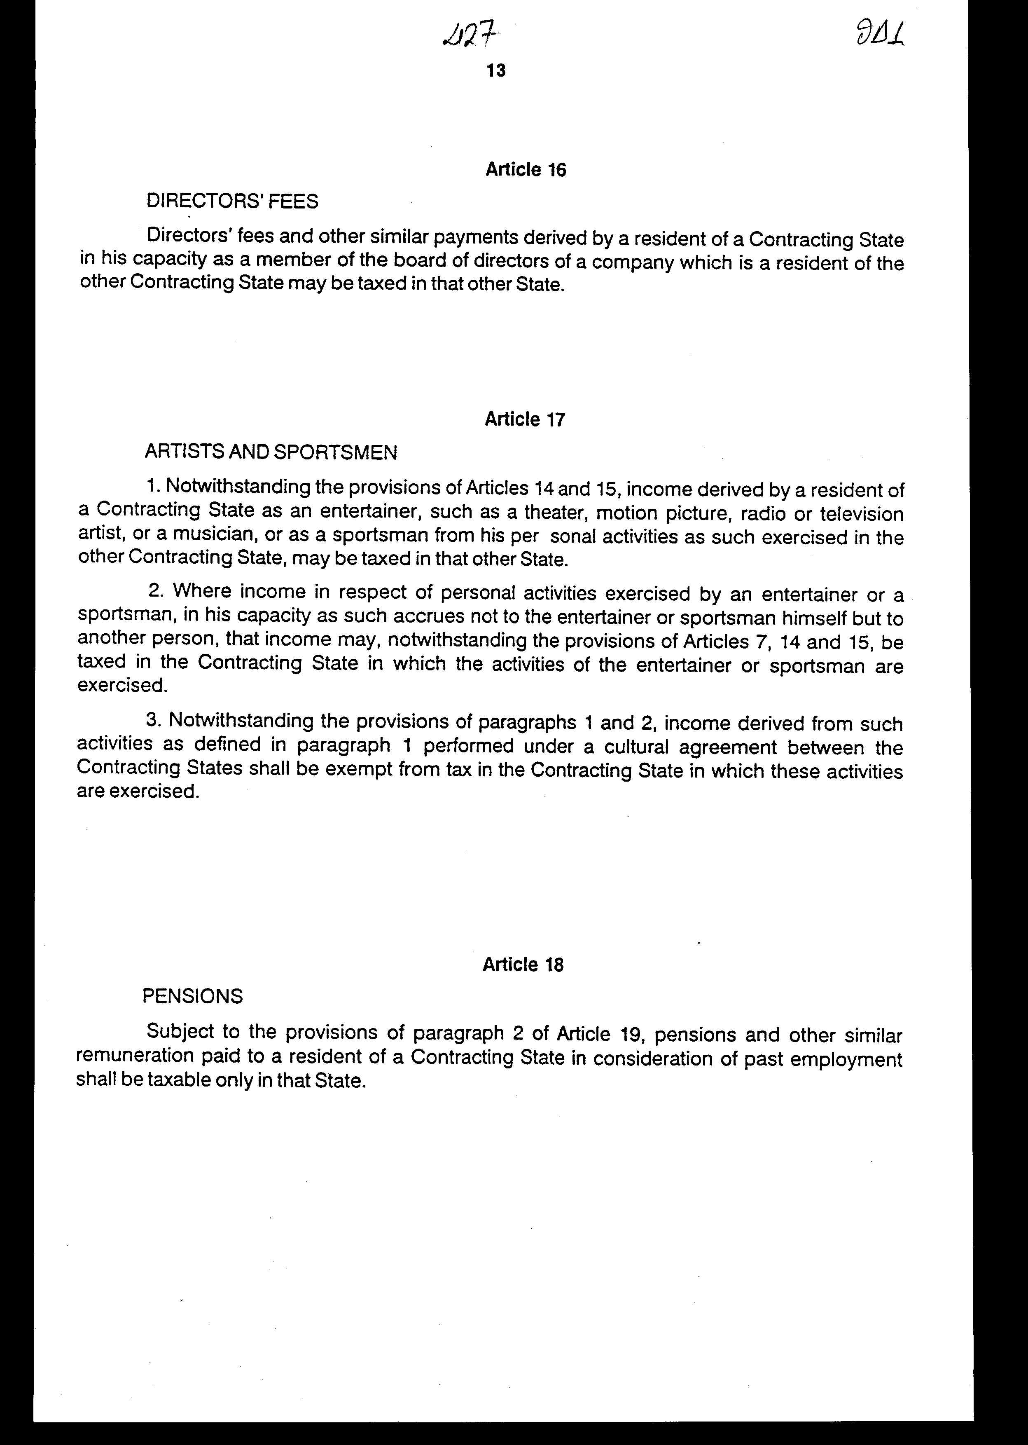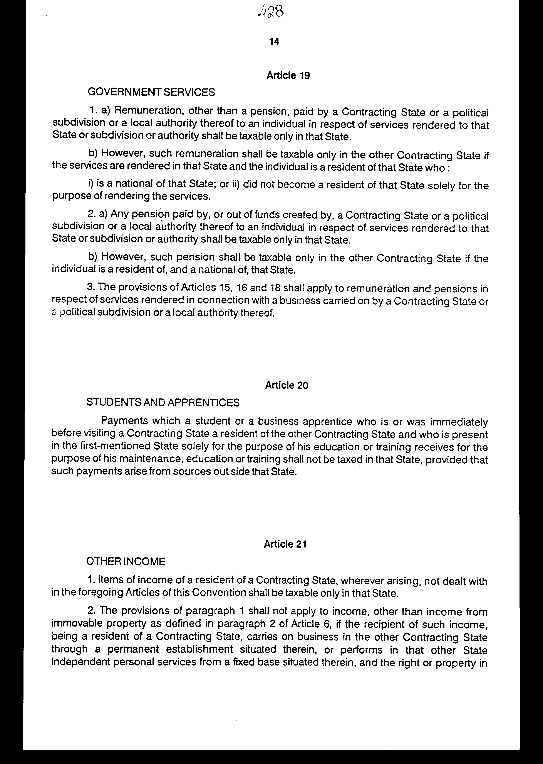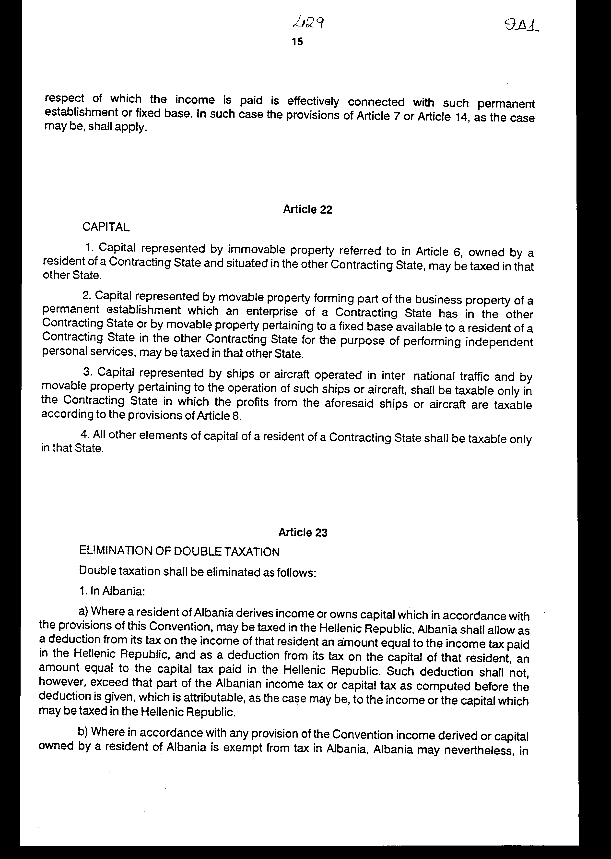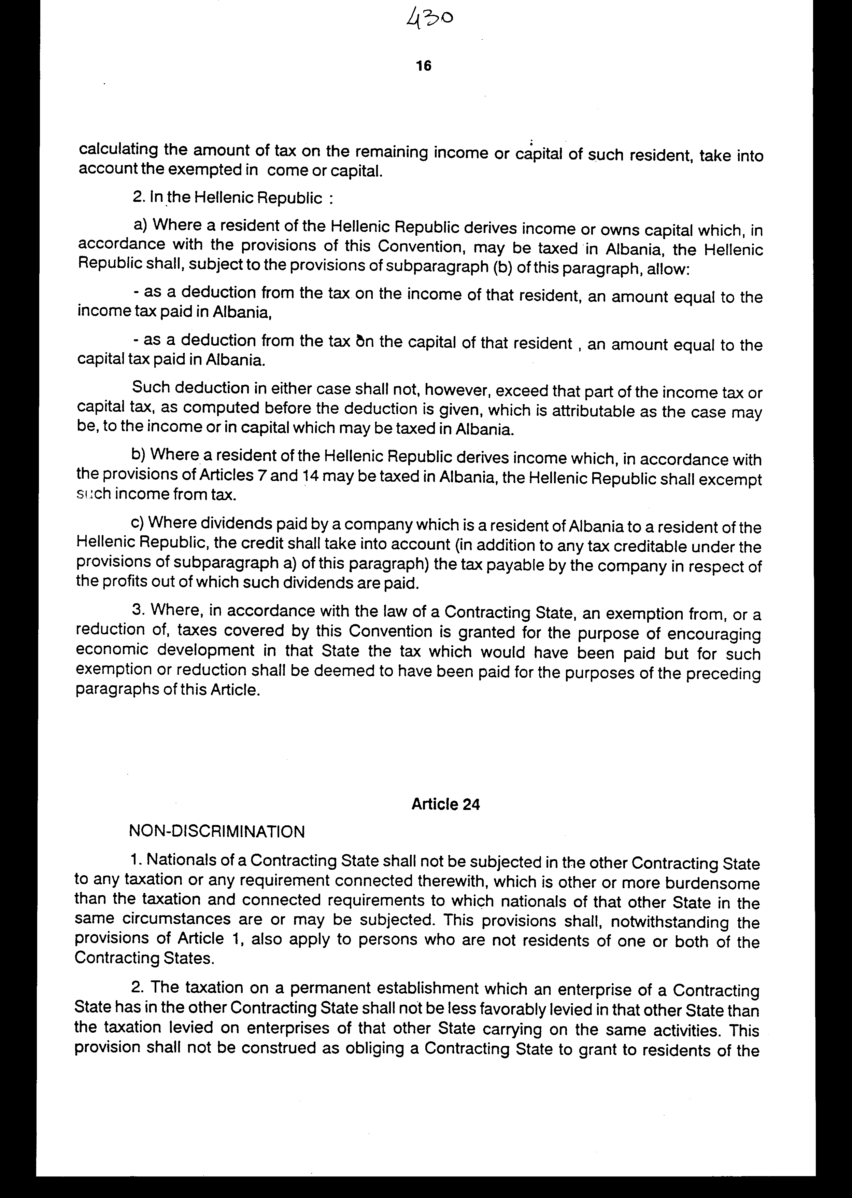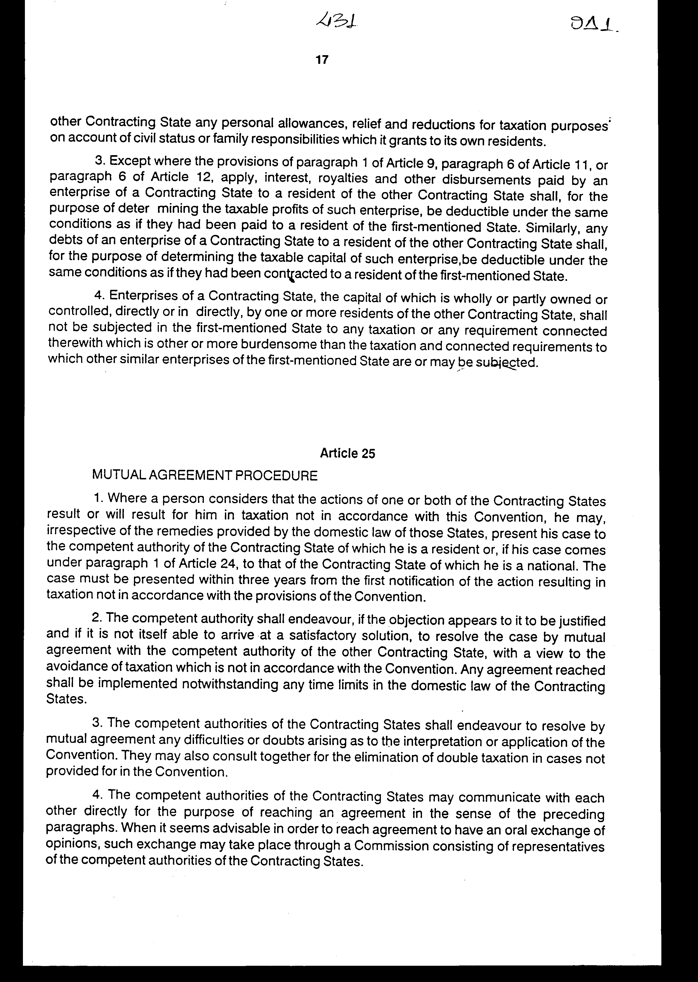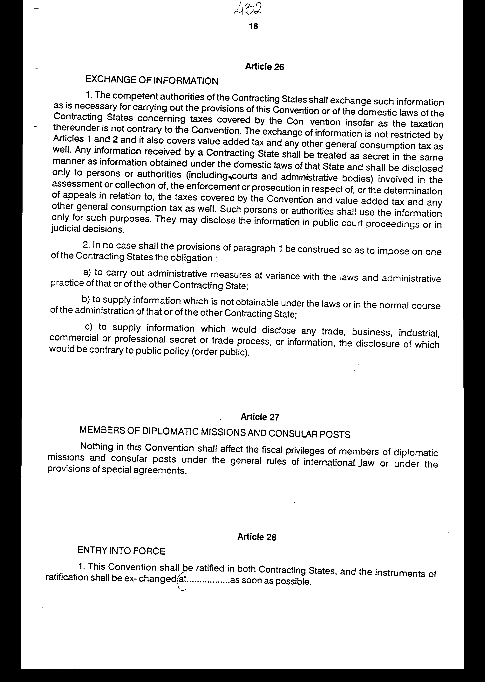

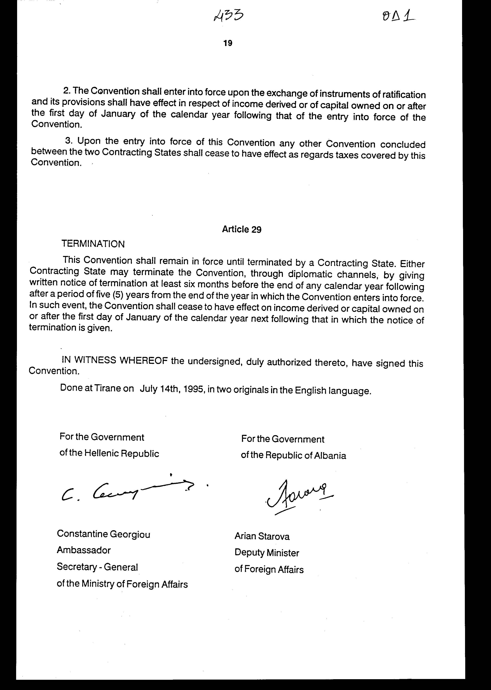

ΣΥΜΒΑΣΗ
ΜΕΤΑΞΥ ΤΗΣ ΕΛΛΗΝΙΚΗΣ ΔΗΜΟΚΡΑΤΙΑΣ ΚΑΙ ΤΗΣ ΔΗΜΟΚΡΑΤΙΑΣ ΤΗΣ ΑΛΒΑΝΙΑΣ ΓΙΑ ΤΗΝ ΑΠΟΦΥΓΗ ΤΗΣ ΔΙΠΛΗΣ ΦΟΡΟΛΟΓΙΑΣ ΣΧΕΤΙΚΑ ΜΕ ΤΟΥΣ ΦΟΡΟΥΣ ΕΙΣΟΔΗΜΑΤΟΣ ΚΑΙ ΚΕΦΑΛΑΙΟΥ

Η Κυβέρνηση της Ελληνικής Δημοκρατίας και
Η Κυβέρνηση της Δημοκρατίας της Αλβανίας,
ΕΠΙΘΥΜΩΝΤΑΣ να συνάψουν Σύμβαση για την αποφυγή της διπλής φορολογίας σχετικά με τους φόρους εισοδήματος και κεφαλαίου,
ΣΥΜΦΩΝΗΣΑΝ τα ακόλουθα:

Άρθρο 1
ΠΡΟΣΩΠΑ ΚΑΛΥΠΤΟΜΕΝΑ ΑΠΟ ΤΗ ΣΥΜΒΑΣΗ

Η Σύμβαση θα εφαρμόζεται σε πρόσωπα που είναι κάτοικοι του ενός ή και των δύο Συμβαλλόμενων Κρατών.

Άρθρο 2
ΚΑΛΥΠΤΟΜΕΝΟΙ ΦΟΡΟΙ

1. Η παρούσα Σύμβαση θα εφαρμόζεται σε φόρους εισοδήματος και κεφαλαίου που επιβάλλονται για λογαριασμό ενός Συμβαλλόμενου Κράτους ή των πολιτικών του υποδιαιρέσεων ή τοπικών αρχών αυτού, ανεξάρτητα από τον τρόπο με τον οποίο επιβάλλονται.
2. Θεωρούνται φόροι εισοδήματος και κεφαλαίου όλοι οι φόροι που επιβάλλονται σε συνολικό εισόδημα, σε συνολικό κεφάλαιο ή σε στοιχεία εισοδήματος ή κεφαλαίου, συμπεριλαμβανομένων των φόρων επί κερδών από την εκποίηση κινητής ή ακίνητης περιουσίας, καθώς και φόρων επί της υπεραξίας που προκύπτει από την ανατίμηση κεφαλαίου.
3. Οι υφιστάμενοι φόροι στους οποίους εφαρμόζεται η Σύμβαση είναι οι εξής:
α) Στην περίπτωση της Ελληνικής Δημοκρατίας:
i) ο φόρος εισοδήματος και κεφαλαίου επί φυσικών προσώπων,
ii) ο φόρος εισοδήματος και κεφαλαίου επί νομικών προσώπων (στο εξής ονομαζόμενος "Ελληνικός φόρος").
β) Στην περίπτωση της Δημοκρατίας της Αλβανίας:
i) ο φόρος επί των κερδών νομικών προσώπων,
ii) οι φόροι επί μικρών επιχειρηματικών δραστηριοτήτων,
iii) o φόρος επί του ατομικού εισοδήματος,
iv) ο φόρος επί περιουσίας (στο εξής ονομαζόμενος "Αλβανικός φόρος").
4. Η Σύμβαση εφαρμόζεται επίσης σε κάθε ίδιο ή ουσιαστικά παρόμοιο φόρο που επιβάλλεται μετά την ημερομηνία υπογραφής της παρούσας Σύμβασης επιπρόσθετα ή στη θέση των υφιστάμενων φόρων. Οι αρμόδιες αρχές των Συμβαλλόμενων Κρατών θα γνωστοποιούν η μία στην άλλη σημαντικές αλλαγές που έχουν επέλθει στους αντίστοιχους φορολογικούς νόμους τους.

Άρθρο 3
ΓΕΝΙΚΟΙ ΟΡΙΣΜΟΙ

1. Για τους σκοπούς της παρούσας Σύμβασης, εκτός εάν η έννοια του κειμένου απαιτεί διαφορετικά:
α) Οι όροι "ένα Συμβαλλόμενο Κράτος" και το "άλλο Συμβαλλόμενο Κράτος" υποδηλώνουν την Ελληνική Δημοκρατία ή τη Δημοκρατία της Αλβανίας, όπως η έννοια του κειμένου απαιτεί.
β) Ο όρος "Ελληνική Δημοκρατία" περιλαμβάνει το έδαφος της Ελληνικής Δημοκρατίας και το τμήμα του θαλάσσιου βυθού και του υπεδάφους του κάτω από τη Μεσόγειο Θάλασσα, επί των οποίων η Ελληνική Δημοκρατία ασκεί κυριαρχικά δικαιώματα, σύμφωνα με το διεθνές δίκαιο και τους νόμους της Ελληνικής Δημοκρατίας.
γ) Ο όρος "Αλβανία" σημαίνει τη Δημοκρατία της Αλβανίας και όταν χρησιμοποιείται με γεωγραφική έννοια υποδηλώνει το έδαφος της Δημοκρατίας της Αλβανίας, συμπεριλαμβανομένων των χωρικών υδάτων και του εναέριου χώρου πάνω από αυτά, καθώς και όλες τις περιοχές πέραν των χωρικών θαλάσσιων περιοχών της Δημοκρατίας της Αλβανίας οι οποίες, σύμφωνα με το διεθνές δίκαιο και τους νόμους της Δημοκρατίας της Αλβανίας, είναι περιοχές εντός των οποίων η Δημοκρατία της Αλβανίας μπορεί να ασκήσει δικαιώματα σχετικά με το θαλάσσιο βυθό και το υπέδαφος και τους φυσικούς τους πόρους.
δ) Ο όρος "πρόσωπο" περιλαμβάνει κάθε φυσικό πρόσωπο, εταιρεία και οποιαδήποτε άλλη ένωση προσώπων.
ε) Ο όρος "εταιρεία" σημαίνει οποιαδήποτε εταιρική μορφή κεφαλαιουχικού χαρακτήρα ή οποιαδήποτε οντότητα που αντιμετωπίζεται ως νομικό πρόσωπο για φορολογικούς σκοπούς.
στ) Οι όροι "επιχείρηση ενός Συμβαλλόμενου Κράτους" και "επιχείρηση του άλλου Συμβαλλόμενου Κράτους" σημαίνουν αντίστοιχα μια επιχείρηση που διεξάγεται από έναν κάτοικο ενός Συμβαλλόμενου Κράτους και μια επιχείρηση που διεξάγεται από έναν κάτοικο του άλλου Συμβαλλόμενου Κράτους.
ζ) Ο όρος "διεθνής επικοινωνία" σημαίνει κάθε μεταφορά με ένα πλοίο εγγεγραμμένο σε ένα Συμβαλλόμενο Κράτος ή αεροσκάφος το οποίο εκμεταλλεύεται μία επιχείρηση ενός Συμβαλλόμενου Κράτους, εκτός αν το πλοίο ή το αεροσκάφος εκτελεί πλόες ή δρομολόγια αποκλειστικά μεταξύ τοποθεσιών του άλλου Συμβαλλόμενου Κράτους.
η) Ο όρος "υπήκοος" υποδηλώνει:
i) κάθε φυσικό πρόσωπο που κατέχει την εθνικότητα ενός Συμβαλλόμενου Κράτους,
ii) κάθε νομικό πρόσωπο, προσωπική εταιρεία ή ένωση που αντλεί την ιδιότητά του ως τέτοιο από τους ισχύοντες νόμους σε ένα Συμβαλλόμενο Κράτος.
θ) Ο όρος "αρμόδια αρχή" σημαίνει:
i) στην Ελληνική Δημοκρατία, τον Υπουργό Οικονομικών ή τον εξουσιοδοτημένο εκπρόσωπό του,
ii) στην Αλβανία, τον Υπουργό Οικονομικών ή τον εξουσιοδοτημένο εκπρόσωπό του.
2. Όσον αφορά στην εφαρμογή της Σύμβασης από ένα Συμβαλλόμενο Κράτος κάθε όρος που δεν ορίζεται σε αυτήν θα έχει την έννοια, εκτός εάν η έννοια του κειμένου απαιτεί διαφορετικά, την οποία έχει σύμφωνα με το δίκαιο αυτού του Κράτους σχετικά με τους φόρους στους οποίους εφαρμόζεται η Σύμβαση.

Άρθρο 4
ΚΑΤΟΙΚΟΣ
1. Για τους σκοπούς της παρούσας Σύμβασης ο όρος "κάτοικος του ενός Συμβαλλόμενου Κράτους" σημαίνει κάθε πρόσωπο που, σύμφωνα με τους νόμους του Κράτους αυτού, υπόκειται σε φόρο λόγω του τόπου κατοικίας του ή διαμονής του, τόπου διαχείρισης των δραστηριοτήτων του, τόπου καταχώρισης της έδρας του ή οποιουδήποτε άλλου κριτηρίου παρόμοιας φύσης. Αλλά ο όρος αυτός δεν περιλαμβάνει οποιοδήποτε πρόσωπο που υπόκειται σε φόρο στο Κράτος αυτό σχετικά με το εισόδημα από πηγές στο Κράτος αυτό ή από κεφάλαιο που βρίσκεται σε αυτό.
2. Εάν σύμφωνα με τις διατάξεις της παραγράφου 1, κάποιο φυσικό πρόσωπο είναι κάτοικος και των δύο Συμβαλλόμενων Κρατών, τότε η κατάστασή του καθορίζεται ως εξής:
α) Θεωρείται ότι είναι κάτοικος του Κράτους στο οποίο έχει μόνιμη οικογενειακή εστία. Εάν έχει μόνιμη οικογενειακή εστία και στα δύο Κράτη, θεωρείται ότι είναι κάτοικος του Κράτους με το οποίο είναι στενότερες οι προσωπικές και οικονομικές σχέσεις του (κέντρο ζωτικών συμφερόντων).
β) Εάν το Κράτος στο οποίο έχει το κέντρο των ζωτικών του συμφερόντων δεν μπορεί να προσδιορισθεί ή εάν έχει μόνιμη οικογενειακή εστία σε οποιοδήποτε Κράτος, θεωρείται ότι είναι κάτοικος του Κράτους στο οποίο έχει συνήθη διαμονή.
γ) Εάν έχει συνήθη διαμονή και στα δύο Κράτη ή σε κανένα από αυτά, θεωρείται ότι είναι κάτοικος του Κράτους του οποίου έχει την ιθαγένεια.
δ) Εάν έχει την ιθαγένεια και των δύο Κρατών ή κανενός από αυτά, οι αρμόδιες αρχές των Συμβαλλόμενων Κρατών ρυθμίζουν το ζήτημα με αμοιβαία συμφωνία.
3. Εάν κατά τις διατάξεις της παραγράφου 1, ένα πρόσωπο εκτός από φυσικό πρόσωπο είναι κάτοικος και των δύο Συμβαλλόμενων Κρατών, τότε θα θεωρείται ότι είναι κάτοικος του Συμβαλλόμενου Κράτους στο οποίο βρίσκεται η έδρα της πραγματικής διαχείρισής του.

Άρθρο 5
ΜΟΝΙΜΗ ΕΓΚΑΤΑΣΤΑΣΗ

1. Για τους σκοπούς αυτής της Σύμβασης ο όρος "μόνιμη εγκατάσταση" σημαίνει ένα ορισμένο τόπο εργασιών μέσω του οποίου οι εργασίες μιας επιχείρησης διεξάγονται εν όλω ή εν μέρει.
2. Ο όρος "μόνιμη εγκατάσταση" περιλαμβάνει ειδικότερα:
α) τόπο διοίκησης,
β) υποκατάστημα,
γ) γραφείο,
δ) εργοστάσιο,
ε) εργαστήριο,
στ) ορυχείο, πηγή πετρελαίου ή αερίου, λατομείο ή κάθε άλλο τόπο εξαγωγής φυσικών πόρων, και
ζ) εγκατάσταση ή κατασκευή που χρησιμοποιείται για την εξερεύνηση φυσικών πόρων.
3. Ένα εργοτάξιο ή ένα έργο κατασκευής ή εγκατάστασης αποτελεί μόνιμη εγκατάσταση μόνο εάν διαρκέσει περισσότερο από εννέα (9) μήνες.
4. Ανεξάρτητα από τις προηγούμενες διατάξεις του παρόντος άρθρου, ο όρος "μόνιμη εγκατάσταση" θεωρείται ότι δεν περιλαμβάνει:
α) τη χρήση εγκαταστάσεων αποκλειστικά για το σκοπό αποθήκευσης ή έκθεσης αγαθών ή εμπορευμάτων που ανήκουν στην επιχείρηση,
β) τη διατήρηση αποθέματος αγαθών ή εμπορευμάτων που ανήκουν στην επιχείρηση αποκλειστικά για το σκοπό αποθήκευσης ή έκθεσης,
γ) τη διατήρηση αποθέματος αγαθών ή εμπορευμάτων που ανήκουν στην επιχείρηση αποκλειστικά για το σκοπό επεξεργασίας από κάποια άλλη επιχείρηση,
δ) τη διατήρηση ενός σταθερού τόπου εργασιών αποκλειστικά για το σκοπό αγοράς αγαθών ή εμπορευμάτων ή συλλογής πληροφοριών για την επιχείρηση,
ε) τη διατήρηση ενός σταθερού τόπου εργασιών αποκλειστικά για το σκοπό διεξαγωγής, για την επιχείρηση, κάθε άλλης δραστηριότητας προπαρασκευαστικού ή βοηθητικού χαρακτήρα,
στ) τη διατήρηση ενός σταθερού τόπου εργασιών αποκλειστικά για οποιονδήποτε συνδυασμό δραστηριοτήτων που αναφέρονται στις υποπαραγράφους α) έως ε), αρκεί η συνολική δραστηριότητα του σταθερού τόπου εργασιών που προκύπτει από αυτόν το συνδυασμό να είναι προπαρασκευαστικού ή βοηθητικού χαρακτήρα.
5. Ανεξάρτητα από τις διατάξεις των παραγράφων 1 και 2, εάν ένα πρόσωπο - εκτός από πράκτορα ανεξάρτητης κατάστασης στον οποίο εφαρμόζεται η παράγραφος 6 - ενεργεί σε ένα Συμβαλλόμενο Κράτος για λογαριασμό μιας επιχείρησης του άλλου Συμβαλλόμενου Κράτους, η επιχείρηση αυτή θεωρείται ότι έχει μόνιμη εγκατάσταση στο πρωτοαναφερθέν Κράτος σχετικά με οποιεσδήποτε δραστηριότητες τις οποίες το πρόσωπο αυτό αναλαμβάνει για την επιχείρηση, εάν το πρόσωπο αυτό:
α) έχει εξουσιοδότηση και κατά σύστημα ενεργεί βάσει αυτής στο πρωτοαναφερθέν Κράτος για να καταρτίζει συμβόλαια στο όνομα της επιχείρησης, εκτός εάν οι δραστηριότητες του προσώπου αυτού περιορίζονται σε όσες αναφέρονται στην παράγραφο 4, οι οποίες, εάν ασκούνται μέσω ενός σταθερού τόπου εργασιών, δεν θα καθιστούν το σταθερό αυτό τόπο εργασιών μόνιμη εγκατάσταση σύμφωνα με τις διατάξεις αυτής της παραγράφου, ή
β) δεν έχει τέτοια εξουσιοδότηση, αλλά συστηματικά διατηρεί στο πρωτοαναφερθέν Κράτος απόθεμα αγαθών ή εμπορευμάτων από το οποίο τακτικά παραδίδει αγαθά ή εμπορεύματα για λογαριασμό της επιχείρησης.
6. Μία επιχείρηση δεν θεωρείται ότι έχει μόνιμη εγκατάσταση σε ένα Συμβαλλόμενο Κράτος απλά επειδή διεξάγει εργασίες στο Κράτος αυτό μέσω ενός μεσίτη, γενικού πράκτορα επί προμηθεία ή οποιουδήποτε άλλου πράκτορα ανεξάρτητης κατάστασης, αρκεί τα πρόσωπα αυτά να ενεργούν κατά τη συνήθη πορεία των δικών τους εργασιών. Ωστόσο, όταν οι δραστηριότητες ενός τέτοιου πράκτορα ασκούνται πλήρως ή σχεδόν πλήρως για λογαριασμό αυτής της επιχείρησης, δεν θεωρείται ότι είναι πράκτορας ανεξάρτητης κατάστασης με την έννοια αυτής της παραγράφου.
7. Το γεγονός ότι μία εταιρεία, η οποία είναι κάτοικος ενός Συμβαλλόμενου Κράτους, ελέγχει ή ελέγχεται από μία εταιρεία που είναι κάτοικος του άλλου Συμβαλλόμενου Κράτους ή διεξάγει εργασίες στο άλλο αυτό Κράτος (είτε μέσω μόνιμης εγκατάστασης είτε διαφορετικά), δεν καθιστά την καθεμία από τις εταιρείες μόνιμη εγκατάσταση της άλλης.

Άρθρο 6
ΕΙΣΟΔΗΜΑ ΑΠO ΑΚΙΝΗΤΗ ΠΕΡΙΟΥΣΙΑ

1. Το εισόδημα που αποκτάται από κάτοικο ενός Συμβαλλόμενου Κράτους από ακίνητη περιουσία (συμπεριλαμβάνοντας εισόδημα από γεωργία ή δασοκομία) που βρίσκεται στο άλλο Συμβαλλόμενο Κράτος, μπορεί να φορολογηθεί σε αυτό το άλλο Συμβαλλόμενο Κράτος.
2. Ο όρος "ακίνητη περιουσία" έχει την έννοια την οποία έχει σύμφωνα με το δίκαιο του Συμβαλλόμενου Κράτους στο οποίο βρίσκεται η εν λόγω περιουσία. Ο όρος σε οποιαδήποτε περίπτωση περιλαμβάνει περιουσία παρεπόμενη της ακίνητης, ζώα και εξοπλισμό που χρησιμοποιείται στη γεωργία και δασοκομία, δικαιώματα στα οποία εφαρμόζονται οι διατάξεις του γενικού δικαίου για την έγγειο ιδιοκτησία, η επικαρπία επί ακίνητης περιουσίας, δικαιώματα τα οποία παρέχουν προσόδους μεταβλητές ή σταθερές ως αντάλλαγμα για την εκμετάλλευση ή για το δικαίωμα για εκμετάλλευση, ορυκτών αποθεμάτων, πηγών και άλλων φυσικών πόρων. Πλοία, πλοιάρια και αεροσκάφη δεν θεωρούνται ακίνητη περιουσία.
3. Οι διατάξεις της παραγράφου 1 εφαρμόζονται σε εισόδημα που προέρχεται από την άμεση χρήση, εκμίσθωση ή χρήση υπό άλλη μορφή, ακίνητης περιουσίας.
4. Οι διατάξεις των παραγράφων 1 και 3 εφαρμόζονται επίσης στο εισόδημα από ακίνητη περιουσία μιας επιχείρησης και σε εισόδημα από ακίνητη περιουσία που χρησιμοποιείται για την παροχή ανεξάρτητων προσωπικών υπηρεσιών.

Άρθρο 7
ΚΕΡΔΗ ΕΠΙΧΕΙΡΗΣΕΩΝ

1. Τα κέρδη μιας επιχείρησης ενός Συμβαλλόμενου Κράτους φορολογούνται μόνο στο Κράτος αυτό, εκτός εάν η επιχείρηση διεξάγει εργασίες στο άλλο Συμβαλλόμενο Κράτος μέσω μόνιμης εγκατάστασης που βρίσκεται σε αυτό. Εάν η επιχείρηση διεξάγει εργασίες, όπως προαναφέρθηκε, τα κέρδη της επιχείρησης μπορούν να φορολογηθούν στο άλλο Κράτος, αλλά μόνο κατά το βαθμό που αποδίδονται:
α) στη μόνιμη αυτή εγκατάσταση,
β) σε πωλήσεις στο άλλο Κράτος αγαθών ή εμπορευμάτων του ίδιου ή παρόμοιου είδους όπως αυτά που πωλούνται μέσω αυτής της μόνιμης εγκατάστασης.
2. Υπό την επιφύλαξη των διατάξεων της παραγράφου 3, αν μία επιχείρηση ενός Συμβαλλόμενου Κράτους διεξάγει εργασίες στο άλλο Συμβαλλόμενο Κράτος μέσω μόνιμης εγκατάστασης που βρίσκεται σε αυτό, σε κάθε Συμβαλλόμενο Κράτος θα αποδίδονται στη μόνιμη αυτή εγκατάσταση τα κέρδη τα οποία μπορεί να αναμένονταν να προκύψουν εάν ήταν διαφορετική και ξεχωριστή επιχείρηση που ασχολείτο με τις ίδιες ή παρόμοιες δραστηριότητες υπό τους ίδιους ή παρόμοιους όρους και συναλλασσόταν εντελώς ανεξάρτητα με την εταιρεία της οποίας είναι μόνιμη εγκατάσταση.
3. Κατά τον καθορισμό των κερδών μιας μόνιμης εγκατάστασης επιτρέπονται ως έκπτωση, έξοδα που γίνονται για τους σκοπούς μιας μόνιμης εγκατάστασης, συμπεριλαμβάνοντας διοικητικά και γενικά διαχειριστικά έξοδα που έτσι πραγματοποιούνται, είτε στο Κράτος στο οποίο βρίσκεται η μόνιμη εγκατάσταση είτε αλλού.
4. Στο βαθμό που συνηθίζεται σε ένα Συμβαλλόμενο Κράτος να καθορίζονται τα κέρδη που θα αποδοθούν σε μία μόνιμη εγκατάσταση επί της βάσης κατανομής των συνολικών κερδών της επιχείρησης στα διάφορα μέρη της, τίποτε στην παράγραφο 2 δεν θα εμποδίζει το Συμβαλλόμενο αυτό Κράτος από τον καθορισμό των κερδών που θα φορολογηθούν με τέτοια κατανομή όπως συνηθίζεται. Η μέθοδος κατανομής που θα υιοθετηθεί θα είναι ωστόσο τέτοια ώστε το αποτέλεσμα να είναι σύμφωνο με τις αρχές που περιέχονται στο παρόν Άρθρο.
5. Δεν αποδίδονται κέρδη σε μία μόνιμη εγκατάσταση λόγω της απλής αγοράς από τη μόνιμη αυτή εγκατάσταση αγαθών ή εμπορευμάτων για την επιχείρηση.
6. Για τους σκοπούς των προηγούμενων παραγράφων, τα κέρδη που θα αποδοθούν στη μόνιμη εγκατάσταση θα καθοριστούν με την ίδια μέθοδο κάθε έτος, εκτός εάν υπάρξει βάσιμος και επαρκής λόγος για το αντίθετο.
7. Εάν τα κέρδη περιλαμβάνουν στοιχεία εισοδήματος για τα οποία γίνεται ξεχωριστή πρόβλεψη σε άλλα Άρθρα της παρούσας Σύμβασης, τότε οι διατάξεις αυτών των Άρθρων δεν επηρεάζονται από τις διατάξεις του παρόντος Άρθρου.

Άρθρο 8
ΘΑΛΑΣΣΙΕΣ ΚΑΙ ΕΝΑΕΡΙΕΣ ΜΕΤΑΦΟΡΕΣ

1. Τα κέρδη από την εκμετάλλευση αεροσκαφών σε διεθνή επικοινωνία φορολογούνται μόνο στο Συμβαλλόμενο Κράτος στο οποίο βρίσκεται ο τόπος πραγματικής διαχείρισης της επιχείρησης.
2. Τα κέρδη από την εκμετάλλευση πλοίων που απασχολούνται σε διεθνή επικοινωνία φορολογούνται μόνο στο Συμβαλλόμενο Κράτος στο οποίο είναι εγγεγραμμένα τα πλοία ή από το οποίο εφοδιάσθηκαν προσωρινά ναυτιλιακά έγγραφα.
3. Οι διατάξεις των παραγράφων 1 και 2 επίσης εφαρμόζονται σε κέρδη από τη συμμετοχή σε "POOL", σε κοινοπρακτικής μορφής εκμετάλλευση ή σε πρακτορείο που λειτουργεί σε διεθνές επίπεδο.

Άρθρο 9
ΣΥΝΔΕΟΜΕΝΕΣ ΕΠΙΧΕΙΡΗΣΕΙΣ

1. Εάν:
1) μία επιχείρηση ενός Συμβαλλόμενου Κράτους συμμετέχει άμεσα ή έμμεσα στη διαχείριση, έλεγχο ή κεφάλαιο μιας επιχείρησης του άλλου Συμβαλλόμενου Κράτους, ή
2) τα ίδια πρόσωπα συμμετέχουν άμεσα ή έμμεσα στη διαχείριση, έλεγχο ή κεφάλαιο μιας επιχείρησης του ενός Συμβαλλόμενου Κράτους και μιας επιχείρησης του άλλου Συμβαλλόμενου Κράτους,
και σε καθεμία από τις δύο περιπτώσεις τίθενται ή επιβάλλονται μεταξύ των δύο επιχειρήσεων στις εμπορικές ή οικονομικές τους σχέσεις όροι οι οποίοι διαφέρουν από αυτούς που θα ετίθεντο μεταξύ ανεξάρτητων επιχειρήσεων, τότε τα κέρδη που θα είχαν πραγματοποιηθεί προέκυπταν από μία από τις επιχειρήσεις, αλλά, εξαιτίας των όρων αυτών, δεν πραγματοποιήθηκαν, μπορούν να συμπεριληφθούν στα κέρδη αυτής της επιχείρησης και να φορολογηθούν ανάλογα.
2. Εάν ένα Συμβαλλόμενο Κράτος περιλαμβάνει στα κέρδη μιας επιχείρησης του Κράτους αυτού - και φορολογεί ανάλογα - κέρδη, για τα οποία μία επιχείρηση του άλλου Συμβαλλόμενου Κράτους έχει φορολογηθεί σε αυτό το άλλο Συμβαλλόμενο Κράτος και τα κέρδη που έτσι περιλαμβάνονται είναι κέρδη που θα είχαν πραγματοποιηθεί από την επιχείρηση του πρωτοαναφερθέντος Κράτους, εάν οι όροι που τέθηκαν μεταξύ των δύο επιχειρήσεων ήταν αυτοί που θα είχαν τεθεί και μεταξύ ανεξάρτητων επιχειρήσεων, τότε το άλλο Κράτος θα προβεί στην κατάλληλη προσαρμογή στο ποσό του φόρου που έχει επιβληθεί επί των κερδών αυτών. Στον καθορισμό αυτής της προσαρμογής, δέουσα προσοχή πρέπει να δοθεί στις άλλες διατάξεις αυτής της Σύμβασης και οι αρμόδιες αρχές των Συμβαλλόμενων Κρατών, εάν κριθεί αναγκαίο, συμβουλεύονται η μία την άλλη.

Άρθρο 10
ΜΕΡΙΣΜΑΤΑ

1. Τα μερίσματα που καταβάλλονται από εταιρεία που είναι κάτοικος ενός Συμβαλλόμενου Κράτους σε κάτοικο του άλλου Συμβαλλόμενου Κράτους μπορούν να φορολογηθούν σε αυτό το άλλο Κράτος.
2. Ωστόσο, τα μερίσματα αυτά μπορούν επίσης να φορολογηθούν στο Συμβαλλόμενο Κράτος του οποίου η εταιρεία που πληρώνει τα μερίσματα είναι κάτοικος και σύμφωνα με τους νόμους αυτού του Κράτους, αλλά εάν ο εισπράττων είναι ο δικαιούχος των μερισμάτων, ο φόρος που επιβάλλεται δεν υπερβαίνει το 5% του ακαθάριστου ποσού των μερισμάτων.
Οι αρμόδιες αρχές των Συμβαλλόμενων Κρατών με αμοιβαία συμφωνία ρυθμίζουν τον τρόπο εφαρμογής αυτού του περιορισμού.
Η παράγραφος αυτή δεν επηρεάζει τη φορολόγηση της εταιρείας σχετικά με τα κέρδη από τα οποία πληρώνονται τα μερίσματα.
3. Ο όρος "μερίσματα", όπως χρησιμοποιείται στο παρόν άρθρο, σημαίνει εισόδημα από μετοχές κάθε είδους, ή άλλα δικαιώματα που δεν είναι απαιτήσεις χρεών, συμμετοχή σε κέρδη, καθώς και εισόδημα από άλλα εταιρικά δικαιώματα τα οποία υπόκεινται στην ίδια φορολογική αντιμετώπιση όπως το εισόδημα από μετοχές από τους νόμους του Κράτους του οποίου η εταιρεία που κάνει τη διανομή είναι κάτοικος.
4. Οι διατάξεις των παραγράφων 1 και 2 δεν εφαρμόζονται εάν ο δικαιούχος των μερισμάτων, όντας κάτοικος ενός Συμβαλλόμενου Κράτους, διεξάγει εργασίες στο άλλο Συμβαλλόμενο Κράτος, του οποίου η εταιρία που καταβάλλει τα μερίσματα είναι κάτοικος, μέσω μίας μόνιμης εγκατάστασης σε αυτό, ή παρέχει στο άλλο αυτό Κράτος ανεξάρτητες προσωπικές υπηρεσίες από κάποια σταθερή βάση που βρίσκεται σε αυτό, και οι μετοχές σχετικά με τις οποίες καταβάλλονται τα μερίσματα είναι ουσιαστικά συνδεδεμένες με τη μόνιμη αυτή εγκατάσταση ή τη σταθερή βάση. Στην περίπτωση αυτή, θα εφαρμοστούν οι διατάξεις του άρθρου 7 ή του άρθρου 14, ανάλογα την περίπτωση.
5. Εάν μια εταιρεία η οποία είναι κάτοικος ενός Συμβαλλόμενου Κράτους αποκομίζει κέρδη ή εισόδημα από το άλλο Συμβαλλόμενο Κράτος, το άλλο αυτό Κράτος δεν μπορεί να επιβάλλει κανένα φόρο στα μερίσματα που καταβάλλονται από την εταιρεία, εκτός στο βαθμό που τα μερίσματα αυτά καταβάλλονται σε κάτοικο του άλλου αυτού Κράτους ή στο βαθμό που οι μετοχές σχετικά με τις οποίες καταβάλλονται τα μερίσματα είναι ουσιαστικά συνδεδεμένες με μία μόνιμη εγκατάσταση ή μία σταθερή βάση που βρίσκεται σ’ αυτό το άλλο Κράτος, ούτε μπορεί να υπαγάγει τα μη διανεμηθέντα κέρδη της εταιρείας σε φόρο μη διανεμηθέντων κερδών, ακόμα και αν τα μερίσματα που καταβάλλονται ή τα μη διανεμηθέντα κέρδη αποτελούνται ολικά ή μερικά από κέρδη ή εισόδημα που προκύπτει στο άλλο αυτό Κράτος.

Άρθρο 11
ΤΟΚΟΣ

1. Ο τόκος που προκύπτει σε ένα Συμβαλλόμενο Κράτος και καταβάλλεται σε κάτοικο του άλλου Συμβαλλόμενου Κράτους μπορεί να φορολογηθεί στο άλλο αυτό Κράτος.
2. Ωστόσο, ο τόκος αυτός μπορεί επίσης να φορολογηθεί στο Συμβαλλόμενο Κράτος στο οποίο προκύπτει και σύμφωνα με τους νόμους αυτού του Κράτους, αλλά εάν ο εισπράττων είναι ο δικαιούχος του τόκου, ο φόρος που επιβάλλεται δεν θα υπερβαίνει το 5% του ακαθάριστου ποσού του τόκου. Οι αρμόδιες αρχές των Συμβαλλόμενων Κρατών με αμοιβαία συμφωνία θα ρυθμίσουν τον τρόπο εφαρμογής αυτού του περιορισμού.
3. Ανεξάρτητα από τις διατάξεις της παραγράφου 2, ο τόκος που προκύπτει σε κάποιο Συμβαλλόμενο Κράτος θα εξαιρείται από φορολόγηση στο Κράτος αυτό εάν:
α) Ο καταβάλλων τον τόκο είναι η Κυβέρνηση αυτού του Συμβαλλόμενου Κράτους ή κάποια τοπική αρχή αυτού, ή
β) Ο τόκος καταβάλλεται στην Κυβέρνηση του άλλου Συμβαλλόμενου Κράτους ή τοπική αρχή αυτού ή οποιονδήποτε φορέα ή όργανο (συμπεριλαμβανομένων χρηματοδοτικών οργανισμών) που ανήκει πλήρως στο άλλο αυτό Συμβαλλόμενο Κράτος ή την τοπική αρχή αυτού, ή
γ) Ο τόκος καταβάλλεται σε κάποιον άλλο φορέα ή όργανο (συμπεριλαμβανομένων χρηματοδοτικών οργανισμών) σχετικά με δάνεια που χορηγούνται σε εφαρμογή μιας συμφωνίας που έχει συναφθεί μεταξύ των Κυβερνήσεων των Συμβαλλόμενων Κρατών.
4. Ο όρος "τόκος", όπως χρησιμοποιείται στο παρόν άρθρο, σημαίνει εισόδημα από χρέη - απαιτήσεις οποιουδήποτε είδους, είτε ασφαλισμένα είτε όχι με υποθήκη και είτε παρέχουν δικαίωμα συμμετοχής στα κέρδη του οφειλέτη είτε όχι, και ειδικότερα, εισόδημα από κυβερνητικά χρεόγραφα και εισόδημα από ομολογίες με ασφάλεια ή όχι, συμπεριλαμβανομένων δώρων και βραβείων που συνοδεύουν αυτά τα χρεόγραφα, ή τις ομολογίες. Πρόστιμο για καθυστερημένη πληρωμή δεν θα θεωρείται ως τόκος για τους σκοπούς αυτού του άρθρου.
5. Οι διατάξεις των παραγράφων 1 και 2 δεν εφαρμόζονται εάν ο δικαιούχος του τόκου, που είναι κάτοικος ενός Συμβαλλόμενου Κράτους, διεξάγει επιχειρήσεις στο άλλο Συμβαλλόμενο Κράτος όπου προκύπτει ο τόκος, μέσω μόνιμης εγκατάστασης που βρίσκεται σε αυτό ή παρέχει στο άλλο αυτό Κράτος ανεξάρτητες προσωπικές υπηρεσίες από μία σταθερή βάση που βρίσκεται σε αυτό και το χρέος - απαίτηση σχετικά το οποίο καταβάλλεται ο τόκος συνδέεται ουσιαστικά με τη μόνιμη εγκατάσταση ή τη σταθερή βάση. Στην περίπτωση αυτήν οι διατάξεις του άρθρου 7 ή του άρθρου 14 ανάλογα με την περίπτωση, εφαρμόζονται.
6. Ο τόκος θεωρείται ότι προκύπτει σε ένα Συμβαλλόμενο Κράτος όταν ο καταβάλλων είναι το ίδιο το Κράτος, μία πολιτική υποδιαίρεση ή κάτοικος αυτού του Κράτους. Εάν, ωστόσο, το πρόσωπο που καταβάλλει τον τόκο είτε είναι κάτοικος ενός Συμβαλλόμενου Κράτους είτε όχι, έχει σε ένα Συμβαλλόμενο Κράτος μία μόνιμη εγκατάσταση ή σταθερή βάση σχετικά με την οποία προέκυψε η οφειλή για την οποία καταβάλλεται ο τόκος, και ο τόκος αυτός βαρύνει τη μόνιμη αυτή εγκατάσταση ή τη σταθερή βάση, τότε ο τόκος αυτός θεωρείται ότι προκύπτει στο Κράτος στο οποίο βρίσκεται η μόνιμη εγκατάσταση ή η σταθερή βάση.
7. Όπου, λόγω ειδικής σχέσης μεταξύ του καταβάλλοντα και του δικαιούχου ή μεταξύ αυτών και κάποιου άλλου προσώπου, το ποσό του τόκου σχετικά με την οφειλή-απαίτηση για την οποία καταβάλλεται, υπερβαίνει το ποσό, το οποίο θα είχε συμφωνηθεί από τον καταβάλλοντα και τον δικαιούχο εάν δεν υπήρχε η σχέση αυτή, οι διατάξεις αυτού του άρθρου εφαρμόζονται μόνο στο τελευταίο αναφερόμενο ποσό. Στην περίπτωση αυτήν, το υπερβάλλον μέρος της πληρωμής φορολογείται σύμφωνα με τους νόμους του καθενός Συμβαλλόμενου Κράτους, λαμβανομένων υπόψη και των άλλων διατάξεων αυτής της Σύμβασης.

Άρθρο 12
ΔΙΚΑΙΩΜΑΤΑ

1. Τα δικαιώματα που προκύπτουν σε ένα Συμβαλλόμενο Κράτος και καταβάλλονται σε κάτοικο του άλλου Συμβαλλόμενου Κράτους μπορούν να φορολογηθούν στο άλλο αυτό Κράτος.
2. Ωστόσο, αυτά τα δικαιώματα μπορούν επίσης να φορολογηθούν στο Συμβαλλόμενο Κράτος στο οποίο προκύπτουν και σύμφωνα με τους νόμους αυτού του Κράτους, αλλά αν ο λήπτης είναι ο δικαιούχος των δικαιωμάτων, ο φόρος που θα επιβληθεί δεν υπερβαίνει το 5% του ακαθάριστου ποσού δικαιωμάτων. Οι αρμόδιες αρχές των Συμβαλλόμενων Κρατών με αμοιβαία συμφωνία ρυθμίζουν τον τρόπο εφαρμογής αυτού του περιορισμού.
3. Ο όρος "δικαιώματα", όπως χρησιμοποιείται σε αυτό το άρθρο, σημαίνει πληρωμές κάθε είδους που λαμβάνονται ως αντάλλαγμα για τη χρήση ή για το δικαίωμα χρήσης, οποιουδήποτε δικαιώματος αναπαραγωγής (copyright) φιλολογικών, καλλιτεχνικών, επιστημονικών έργων συμπεριλαμβανομένων κινηματογραφικών ταινιών, και ταινιών ή μαγνητοταινιών για ραδιοφωνικές ή τηλεοπτικές εκπομπές, κάθε εφεύρεσης, εμπορικού σήματος, σχεδίου ή μοντέλου, μηχανολογικού σχεδίου, μυστικού τύπου ή διαδικασίας παραγωγής, ή για πληροφορίες που αφορούν σε βιομηχανική, εμπορική ή επιστημονική εμπειρία.
4. Οι διατάξεις των παραγράφων 1 και 2 αυτού του άρθρου δεν θα εφαρμόζονται εάν ο δικαιούχος των δικαιωμάτων, που είναι κάτοικος ενός Συμβαλλόμενου Κράτους διεξάγει εργασίες στο άλλο Συμβαλλόμενο Κράτος στο οποίο προκύπτουν τα δικαιώματα, μέσω μιας μόνιμης εγκατάστασης που βρίσκεται σε αυτό, ή παρέχει στο άλλο Συμβαλλόμενο Κράτος ανεξάρτητες προσωπικές υπηρεσίες από μία σταθερή βάση που βρίσκεται σε αυτό, και το δικαίωμα ή η περιουσία σχετικά με την οποία τα δικαιώματα καταβάλλονται συνδέεται ουσιαστικά με τη μόνιμη εγκατάσταση ή τη σταθερή βάση. Στην περίπτωση αυτήν, οι διατάξεις του άρθρου 7 ή του άρθρου 14, ανάλογα με την περίπτωση, εφαρμόζονται.
5. Τα δικαιώματα θεωρούνται ότι προκύπτουν σε ένα Συμβαλλόμενο Κράτος όταν ο καταβάλλων είναι το ίδιο αυτό το Κράτος, μία πολιτική υποδιαίρεση ή κάτοικος αυτού του Κράτους. Εάν, ωστόσο, το πρόσωπο που καταβάλλει τα δικαιώματα είτε είναι κάτοικος ενός Συμβαλλόμενου Κράτους είτε όχι, έχει σε ένα Συμβαλλόμενο Κράτος μία μόνιμη εγκατάσταση ή σταθερή βάση σχετικά με την οποία η υποχρέωση καταβολής των δικαιωμάτων προέκυψε και τα δικαιώματα βαρύνουν τη μόνιμη αυτή εγκατάσταση ή τη σταθερή βάση, τότε τα δικαιώματα θα θεωρούνται ότι προέκυψαν στο Κράτος όπου βρίσκεται η μόνιμη εγκατάσταση ή η σταθερή βάση.
6. Όπου, λόγω ειδικής σχέσης που υπάρχει μεταξύ του καταβάλλοντα και του δικαιούχου ή μεταξύ αυτών και κάποιου άλλου προσώπου, το ποσό των δικαιωμάτων, σχετικά με τη χρήση, δικαίωμα ή πληροφορία για την οποία καταβάλλονται υπερβαίνει το ποσό που θα είχε συμφωνηθεί από τον καταβάλλοντα και τον δικαιούχο, εάν δεν υπήρχε η σχέση αυτήν, οι διατάξεις του άρθρου αυτού εφαρμόζονται μόνο στο τελευταίο αναφερόμενο ποσό. Στην περίπτωση αυτή, το υπερβάλλον μέρος της πληρωμής φορολογείται σύμφωνα με τους νόμους του καθενός Συμβαλλόμενου Κράτους, λαμβανομένων υπόψη και των άλλων διατάξεων αυτής της Σύμβασης.

Άρθρο 13
ΩΦΕΛΕΙΑ ΑΠΟ ΚΕΦΑΛΑΙΟ

1. Ωφέλεια που προκύπτει για έναν κάτοικο ενός Συμβαλλόμενου Κράτους από τη μεταβίβαση κυριότητας ακίνητης περιουσίας που αναφέρεται στο άρθρο 6 και βρίσκεται στο άλλο Συμβαλλόμενο Κράτος μπορεί να φορολογείται σε αυτό το άλλο Κράτος.
2. Ωφέλεια από τη μεταβίβαση κυριότητας κινητής περιουσίας που αποτελεί μέρος της επιχειρηματικής περιουσίας μιας μόνιμης εγκατάστασης στην οποία επιχείρηση ενός Συμβαλλόμενου Κράτους έχει στο άλλο Συμβαλλόμενο Κράτος ή μίας κινητής περιουσίας που ανήκει σε μία σταθερή βάση την οποία κάτοικος του ενός Συμβαλλόμενου Κράτους διαθέτει στο άλλο Συμβαλλόμενο Κράτος για το σκοπό της παροχής ανεξάρτητων προσωπικών υπηρεσιών, συμπεριλαμβανομένης της ωφέλειας από τη μεταβίβαση κυριότητας αυτής της μόνιμης εγκατάστασης (μόνης ή με όλη την επιχείρηση) ή μίας σταθερής βάσης, μπορεί να φορολογείται σε αυτό το άλλο Κράτος.
3. Ωφέλεια από τη μεταβίβαση κυριότητας πλοίων ή αεροσκαφών που εκτελούν πλόες ή δρομολόγια σε διεθνή επικοινωνία ή κινητής περιουσίας που ανήκει στην εκμετάλλευση αυτών των πλοίων ή αεροσκαφών, φορολογείται μόνο στο Συμβαλλόμενο Κράτος στο οποίο τα κέρδη από τα πλοία και αεροσκάφη αυτά φορολογούνται σύμφωνα με τις διατάξεις του άρθρου 8.
4. Ωφέλεια από τη μεταβίβαση κυριότητας οποιασδήποτε περιουσίας εκτός από την αναφερόμενη στις παραγράφους 1, 2 και 3, φορολογείται μόνο στο Συμβαλλόμενο Κράτος του οποίου είναι κάτοικος ο μεταβιβάζων.

Άρθρο 14
ΑΝΕΞΑΡΤΗΤΕΣ ΠΡΟΣΩΠΙΚΕΣ ΥΠΗΡΕΣΙΕΣ

1. Το εισόδημα που αποκτάται από ένα φυσικό πρόσωπο που είναι κάτοικος ενός Συμβαλλόμενου Κράτους σχετικά με επαγγελματικές ή άλλες παρόμοιες υπηρεσίες ανεξάρτητου χαρακτήρα φορολογείται μόνο στο Κράτος αυτό, εκτός εάν υπάρχουν οι ακόλουθες περιστάσεις, οπότε το εν λόγω εισόδημα μπορεί να φορολογείται στο άλλο Συμβαλλόμενο Κράτος:
α) εάν έχει σταθερή βάση που είναι τακτικά διαθέσιμη σε αυτόν στο άλλο Συμβαλλόμενο Κράτος για το σκοπό εκτέλεσης των δραστηριοτήτων του. Στην περίπτωση αυτήν, μόνο το ποσό του εισοδήματος που αποδίδεται σε αυτή τη σταθερή βάση μπορεί να φορολογηθεί στο άλλο αυτό Κράτος, ή
β) εάν η παραμονή του στο άλλο Συμβαλλόμενο Κράτος για μία περίοδο ή περιόδους που υπερβαίνουν συνολικά τις 183 ημέρες σε οποιαδήποτε δωδεκάμηνη περίοδο που ξεκινά ή λήγει μέσα στο σχετικό ημερολογιακό έτος. Στην περίπτωση αυτήν, μόνο το ποσό του εισοδήματος που προκύπτει από τις δραστηριότητες που εκτελούνται σε αυτό το άλλο Κράτος μπορεί να φορολογηθεί στο άλλο αυτό Κράτος.
2. Ο όρος "επαγγελματικές υπηρεσίες" συμπεριλαμβάνει, ειδικά, ανεξάρτητες επιστημονικές, φιλολογικές, καλλιτεχνικές, εκπαιδευτικές ή διδακτικές δραστηριότητες, καθώς και τις ανεξάρτητες δραστηριότητες ιατρών, δικηγόρων, μηχανικών, αρχιτεκτόνων, οδοντιάτρων και λογιστών.

Άρθρο 15
ΕΞΑΡΤΗΜΕΝΕΣ ΠΡΟΣΩΠΙΚΕΣ ΥΠΗΡΕΣΙΕΣ

1. Με την επιφύλαξη των διατάξεων των άρθρων 16, 18, 19 και 20, μισθοί, ημερομίσθια και άλλες παρόμοιες αμοιβές που αποκτά κάτοικος ενός Συμβαλλόμενου Κράτους σχετικά με εξαρτημένη απασχόληση φορολογούνται μόνο στο Κράτος αυτό, εκτός εάν η απασχόληση ασκείται στο άλλο Συμβαλλόμενο Κράτος. Εάν η εργασία ασκείται έτσι, η αμοιβή που αποκτάται από αυτήν μπορεί να φορολογείται στο άλλο αυτό Κράτος.
2. Ανεξάρτητα από τις διατάξεις της παραγράφου 1, αμοιβή που αποκτάται από κάτοικο ενός Συμβαλλόμενου Κράτους σχετικά με μία εξαρτημένη απασχόληση που ασκείται στο άλλο Συμβαλλόμενο Κράτος φορολογείται μόνο στο πρώτο Κράτος εάν πληρούνται όλες οι παρακάτω προϋποθέσεις:
α) ο λήπτης παρίσταται στο άλλο Κράτος για μία περίοδο ή περιόδους που δεν ξεπερνούν συνολικά τις 183 ημέρες σε οποιαδήποτε δωδεκάμηνη περίοδο που ξεκινά ή λήγει μέσα στο σχετικό ημερολογιακό έτος, και
β) η αμοιβή πληρώνεται από ή για λογαριασμό ενός εργοδότη που δεν είναι κάτοικος του άλλου Κράτους, και
γ) η αμοιβή δεν βαρύνει μία μόνιμη εγκατάσταση ή σταθερή βάση την οποία έχει ο εργοδότης στο άλλο Κράτος.
3. Ανεξάρτητα από τις προηγούμενες διατάξεις αυτού του άρθρου, η αμοιβή που αποκτάται από εξαρτημένη απασχόληση που ασκείται πάνω σε αεροσκάφος ή πλοίο που λειτουργεί σε διεθνή επικοινωνία, μπορεί να φορολογείται στο Συμβαλλόμενο Κράτος στο οποίο τα κέρδη από την εκμετάλλευση του πλοίου ή του αεροσκάφους φορολογούνται, σύμφωνα με τις διατάξεις του άρθρου 8.

Άρθρο 16
ΑΜΟΙΒΕΣ ΔΙΕΥΘΥΝΤΩΝ

Οι αμοιβές των διευθυντών και άλλες παρόμοιες πληρωμές που αποκτώνται από κάποιο κάτοικο ενός Συμβαλλόμενου Κράτους υπό την ιδιότητα του ως μέλος του διοικητικού συμβουλίου μίας εταιρείας που είναι κάτοικος του άλλου Συμβαλλόμενου Κράτους μπορεί να φορολογούνται σε αυτό το άλλο Κράτος.

Άρθρο 17
ΚΑΛΛΙΤΕΧΝΕΣ ΚΑΙ ΑΘΛΗΤΕΣ

1. Ανεξάρτητα από τις διατάξεις των άρθρων 14 και 15, εισόδημα που αποκτάται από κάτοικο ενός Συμβαλλόμενου Κράτους ως προσώπου που παρέχει υπηρεσίες ψυχαγωγίας, όπως καλλιτέχνης θεάτρου, κινηματογράφου, ραδιοφώνου ή τηλεόρασης ή μουσικού ή αθλητή, από την άσκηση των προσωπικών δραστηριοτήτων του στο άλλο Συμβαλλόμενο Κράτος, μπορούν να φορολογούνται σε αυτό το άλλο Κράτος.
2. Αν το εισόδημα από την άσκηση προσωπικών δραστηριοτήτων από πρόσωπο που παρέχει υπηρεσίες ψυχαγωγίας ή αθλητή, υπό την ιδιότητά του αυτή, δεν περιέρχεται στο ίδιο το πρόσωπο που παρέχει υπηρεσίες ψυχαγωγίας ή αθλητή αλλά σε κάποιο άλλο πρόσωπο, το εισόδημα αυτό μπορεί, ανεξάρτητα από τις διατάξεις των άρθρων 7, 14 και 15, να φορολογηθεί στο Συμβαλλόμενο Κράτος στο οποίο ασκούνται οι δραστηριότητες του προσώπου που παρέχει την ψυχαγωγία ή του αθλητή.
3. Ανεξάρτητα από τις διατάξεις των παραγράφων 1 και 2, εισόδημα που αποκτάται από τις δραστηριότητες αυτές, όπως ορίζονται στην παράγραφο 1 και ασκούνται βάσει κάποιας πολιτιστικής συμφωνίας μεταξύ των Συμβαλλόμενων Κρατών, εξαιρείται από φορολογία στο Συμβαλλόμενο Κράτος στο οποίο ασκούνται αυτές οι δραστηριότητες.

Άρθρο 18
ΣΥΝΤΑΞΕΙΣ

Τηρουμένων των διατάξεων της παρ. 2 του άρθρου 19, συντάξεις και άλλες παρόμοιες αμοιβές που καταβάλλονται σε κάτοικο ενός Συμβαλλόμενου Κράτους σε αντάλλαγμα προηγούμενης εξαρτημένης απασχόλησης φορολογούνται μόνο σε αυτό το Κράτος.

Άρθρο 19
ΚΥΒΕΡΝΗΤΙΚΕΣ ΥΠΗΡΕΣΙΕΣ

1. α) Αμοιβή, άλλη εκτός σύνταξης, που καταβάλλεται από ένα Συμβαλλόμενο Κράτος ή πολιτική υποδιαίρεση ή τοπική αρχή αυτού σε φυσικό πρόσωπο έναντι υπηρεσιών που παρασχέθηκαν προς αυτό το Κράτος ή προς την υποδιαίρεση ή προς την αρχή, φορολογείται μόνο σε αυτό το Κράτος.
β) Ωστόσο, η αμοιβή αυτή φορολογείται μόνο στο άλλο Συμβαλλόμενο Κράτος εάν οι υπηρεσίες παρέχονται μέσα σε αυτό το Κράτος και το φυσικό πρόσωπο είναι κάτοικος αυτού του Κράτους και:
i) είναι πολίτης αυτού του Κράτους, ή
ii) δεν κατέστη κάτοικος αυτού του Κράτους μόνο για το σκοπό παροχής των υπηρεσιών.
2. α) Οποιαδήποτε σύνταξη που καταβάλλεται από ένα Συμβαλλόμενο Κράτος ή πολιτική υποδιαίρεση ή τοπική αρχή αυτού ή από Ταμεία (Funds) που συστάθηκαν από αυτά, σε ένα φυσικό πρόσωπο σχετικά με υπηρεσίες που παρασχέθηκαν προς αυτό το Κράτος ή προς την υποδιαίρεση ή προς την αρχή φορολογείται μόνο σε αυτό το Κράτος.
β) Ωστόσο, η σύνταξη αυτή φορολογείται μόνο στο άλλο Συμβαλλόμενο Κράτος αν το φυσικό πρόσωπο είναι κάτοικος και υπήκοος αυτού του Κράτους.
3. Οι διατάξεις των άρθρων 15, 16, και 18 έχουν εφαρμογή σε αμοιβή και συντάξεις καταβαλλόμενες για υπηρεσίες που παρέχονται ή έχουν παρασχεθεί σε σχέση με επιχειρηματική δραστηριότητα που διεξάγεται από ένα Συμβαλλόμενο Κράτος ή πολιτική υποδιαίρεση ή τοπική αρχή αυτού.

Άρθρο 20
ΣΠΟΥΔΑΣΤΕΣ ΚΑΙ ΜΑΘΗΤΕΥΟΜΕΝΟΙ

Οι πληρωμές που λαμβάνει για τη συντήρησή του, εκπαίδευση ή εξάσκηση ένας σπουδαστής ή μαθητευόμενος, ο οποίος είναι ή ήταν αμέσως πριν την επίσκεψή του σε ένα Συμβαλλόμενο Κράτος κάτοικος του άλλου Συμβαλλόμενου Κράτους και παρίσταται στο πρώτο Κράτος μόνο για το σκοπό της εκπαίδευσής του ή μαθητείας του, δεν φορολογούνται σε αυτό το Κράτος, αρκεί οι πληρωμές αυτές να προκύπτουν από πηγές εκτός αυτού του Κράτους.

Άρθρο 21
ΑΛΛΑ ΕΙΣΟΔΗΜΑΤΑ

1. Εισοδήματα κατοίκου ενός Συμβαλλόμενου Κράτους, οπουδήποτε και εάν προκύπτουν, που δεν ρυθμίζονται με τα προηγούμενα άρθρα αυτής της Σύμβασης φορολογούνται μόνο σε αυτό το Κράτος.
2. Οι διατάξεις της παραγράφου 1 δεν εφαρμόζονται σε εισόδημα, εκτός από εισόδημα από ακίνητη περιουσία όπως ορίζεται στην παράγραφο 2 του άρθρου 6, αν ο λήπτης αυτού του εισοδήματος που είναι κάτοικος ενός Συμβαλλόμενου Κράτους διεξάγει εργασίες στο άλλο Συμβαλλόμενο Κράτος μέσω μίας μόνιμης εγκατάστασης που βρίσκεται σε αυτό ή παρέχει σε αυτό το άλλο Κράτος ανεξάρτητες προσωπικές υπηρεσίες από μία σταθερή βάση που βρίσκεται σε αυτό και το δικαίωμα ή η περιουσία σχετικά με την οποία καταβάλλεται το εισόδημα συνδέεται ουσιαστικά με τη μόνιμη αυτή εγκατάσταση ή σταθερή βάση. Στην περίπτωση αυτή οι διατάξεις του άρθρου 7 ή του άρθρου 14 εφαρμόζονται ανάλογα την περίπτωση.

Άρθρο 22
ΚΕΦΑΛΑΙΟ

1. Κεφάλαιο αντιπροσωπευόμενο από ακίνητη περιουσία που αναφέρεται στο άρθρο 6, που ανήκει σε κάτοικο ενός Συμβαλλόμενου Κράτους και βρίσκεται στο άλλο Συμβαλλόμενο Κράτος, μπορεί να φορολογηθεί σε αυτό το άλλο Κράτος.
2. Κεφάλαιο αντιπροσωπευόμενο από κινητή περιουσία που αποτελεί τμήμα της επιχειρηματικής περιουσίας μιας μόνιμης εγκατάστασης, την οποία μία επιχείρηση ενός Συμβαλλόμενου Κράτους έχει στο άλλο Συμβαλλόμενο Κράτος ή από κινητή περιουσία που ανήκει σε σταθερή βάση την οποία διαθέτει κάτοικος ενός Συμβαλλόμενου Κράτους στο άλλο Συμβαλλόμενο Κράτος για το σκοπό άσκησης ανεξάρτητων προσωπικών υπηρεσιών, μπορεί να φορολογηθεί σε αυτό το άλλο Κράτος.
3. Κεφάλαιο αντιπροσωπευόμενο από πλοία ή αεροσκάφη που λειτουργούν σε διεθνή επικοινωνία και από κινητή περιουσία που ανήκει στην εκμετάλλευση αυτών των πλοίων ή αεροσκαφών, φορολογείται μόνο στο Συμβαλλόμενο Κράτος στο οποίο τα κέρδη από τα ως άνω πλοία και αεροσκάφη φορολογούνται σύμφωνα με τις διατάξεις του άρθρου 8.
4. Όλα τα άλλα στοιχεία κεφαλαίου κατοίκου ενός Συμβαλλόμενου Κράτους φορολογούνται μόνο σε αυτό το Κράτος.

Άρθρο 23
ΑΠΟΦΥΓΗ ΤΗΣ ΔΙΠΛΗΣ ΦΟΡΟΛΟΓΙΑΣ

Η διπλή φορολογία αποφεύγεται ως εξής:
1. Στην Αλβανία:
α) Εάν κάτοικος της Αλβανίας αποκτά εισόδημα ή του ανήκει κεφάλαιο το οποίο, σύμφωνα με τις διατάξεις της παρούσας Σύμβασης, μπορεί να φορολογείται στην Ελληνική Δημοκρατία, η Αλβανία επιτρέπει ως έκπτωση από το φόρο εισοδήματος του κατοίκου αυτού, ένα ποσό ίσο με το φόρο εισοδήματος που έχει καταβληθεί στην Ελληνική Δημοκρατία, και ως έκπτωση από το φόρο κεφαλαίου του κατοίκου αυτού, ένα ποσό ίσο με το φόρο κεφαλαίου που έχει καταβληθεί στην Ελληνική Δημοκρατία. Η έκπτωση αυτή δεν θα υπερβαίνει ωστόσο το μέρος του αλβανικού φόρου εισοδήματος ή κεφαλαίου, όπως υπολογίσθηκε πριν δοθεί η έκπτωση, το οποίο αντιστοιχεί, ανάλογα με την περίπτωση, στο εισόδημα ή στο κεφάλαιο το οποίο μπορεί να φορολογείται στην Ελληνική Δημοκρατία.
β) Εάν σύμφωνα με οποιαδήποτε διάταξη της Σύμβασης, εισόδημα που αποκτά ή το κεφάλαιο που ανήκει σε κάτοικο της Αλβανίας εξαιρείται από φόρο στην Αλβανία, η Αλβανία μπορεί ωστόσο κατά τον υπολογισμό του ποσού του φόρου επί του υπολοίπου εισοδήματος ή κεφαλαίου αυτού του κατοίκου να λάβει υπόψη το εξαιρούμενο εισόδημα ή κεφάλαιο.
2. Στην Ελληνική Δημοκρατία:
α) Εάν κάτοικος της Ελληνικής Δημοκρατίας αποκτά εισόδημα ή του ανήκει κεφάλαιο το οποίο, σύμφωνα με τις διατάξεις αυτής της Σύμβασης, μπορεί να φορολογηθεί στην Αλβανία, η Ελληνική Δημοκρατία, υπό τους όρους της υποπαραγράφου 2(β) αυτής της παραγράφου, αναγνωρίζει:
- ως έκπτωση από το φόρο εισοδήματος αυτού του κατοίκου, ποσό ίσο με το φόρο εισοδήματος που καταβλήθηκε στην Αλβανία,
- ως έκπτωση από το φόρο κεφαλαίου αυτού του κατοίκου, ένα ποσό ίσο με το φόρο κεφαλαίου που καταβλήθηκε στην Αλβανία.
Η έκπτωση αυτή σε οποιαδήποτε περίπτωση δεν θα υπερβαίνει το μέρος του φόρου εισοδήματος ή φόρου κεφαλαίου, όπως υπολογίζεται πριν δοθεί η έκπτωση, το οποίο αντιστοιχεί, ανάλογα με την περίπτωση, στο εισόδημα ή στο κεφάλαιο το οποίο μπορεί να φορολογηθεί στην Αλβανία.
β) Εάν κάτοικος της Ελληνικής Δημοκρατίας αποκτά εισόδημα το οποίο, σύμφωνα με τις διατάξεις των άρθρων 7 και 14 μπορεί να φορολογείται στην Αλβανία, η Ελληνική Κυβέρνηση θα εξαιρεί αυτό το εισόδημα από το φόρο.
γ) Εάν καταβάλλονται μερίσματα από μία εταιρεία που είναι κάτοικος Αλβανίας σε κάτοικο της Ελληνικής Δημοκρατίας, η πίστωση φόρου θα λαμβάνει υπόψη (επιπρόσθετα σε οποιονδήποτε φόρο που πιστώνεται σύμφωνα με τις διατάξεις της υποπαραγράφου (α) αυτής της παραγράφου) το φόρο που είναι καταβλητέος από την εταιρεία σε σχέση με τα κέρδη από τα οποία καταβάλλονται τα μερίσματα.
3. Εάν, σύμφωνα με το δίκαιο ενός Συμβαλλόμενου Κράτους, εξαίρεση από ή μείωση φόρων που καλύπτονται από τη Σύμβαση αυτή παρέχεται για το σκοπό ενθάρρυνσης της οικονομικής ανάπτυξης αυτού του Κράτους, ο φόρος που θα καταβαλλόταν χωρίς την εξαίρεση ή μείωση αυτή θα θεωρείται ότι έχει καταβληθεί για τους σκοπούς των προηγούμενων παραγράφων αυτού του άρθρου.

Άρθρο 24
ΜΗ ΔΙΑΚΡΙΤΙΚΗ ΜΕΤΑΧΕΙΡΙΣΗ

1. Οι υπήκοοι ενός Συμβαλλόμενου Κράτους δεν υπόκεινται στο άλλο Συμβαλλόμενο Κράτος σε οποιαδήποτε φορολογία ή οποιαδήποτε σχετική με αυτή διαδικασία, η οποία είναι διάφορη ή περισσότερο επαχθής από τη φορολογία και τις σχετικές διαδικασίες στις οποίες οι υπήκοοι του άλλου αυτού Κράτους υπό τις ίδιες συνθήκες θα υπόκεινται ή μπορούν να υπαχθούν. Αυτή η διάταξη ανεξάρτητα από τις διατάξεις του άρθρου 1 επίσης εφαρμόζεται σε πρόσωπα που δεν είναι κάτοικοι του ενός ή και των δύο Συμβαλλόμενων Κρατών.
2. Η φορολογία που επιβάλλεται σε μία μόνιμη εγκατάσταση την οποία μια επιχείρηση ενός Συμβαλλόμενου Κράτους έχει στο άλλο Συμβαλλόμενο Κράτος, δεν επιβάλλεται κατά τρόπο λιγότερο ευνοϊκό στο άλλο αυτό Κράτος από τη φορολογία που επιβάλλεται σε επιχειρήσεις του άλλου αυτού Κράτους που διεξάγουν τις ίδιες δραστηριότητες. Η διάταξη αυτή δεν θα ερμηνεύεται ότι υποχρεώνει ένα Συμβαλλόμενο Κράτος να παράσχει στους κατοίκους του άλλου Συμβαλλόμενου Κράτους οποιεσδήποτε προσωπικές εκπτώσεις, απαλλαγές και μειώσεις για φορολογικούς σκοπούς λόγω προσωπικής κατάστασης ή οικογενειακών υποχρεώσεων τις οποίες παρέχει στους δικούς του κατοίκους.
3. Με την επιφύλαξη των διατάξεων της παραγράφου 1 του άρθρου 9, της παραγράφου 6 του άρθρου 11 ή της παραγράφου 6 του άρθρου 12, τόκοι, δικαιώματα και άλλες πληρωμές που καταβάλλονται από μία επιχείρηση ενός Συμβαλλόμενου Κράτους σε κάτοικο του άλλου Συμβαλλόμενου Κράτους, για το σκοπό υπολογισμού των φορολογητέων κερδών αυτής της επιχείρησης, είναι εκπεπτέα υπό τις ίδιες προϋποθέσεις όπως εάν είχαν καταβληθεί σε κάτοικο του πρώτου - μνημονευόμενου Κράτους. Παρόμοια, οποιαδήποτε χρέη μιας επιχείρησης ενός Συμβαλλόμενου Κράτους προς κάτοικο του άλλου Συμβαλλόμενου Κράτους, για το σκοπό του υπολογισμού του φορολογήσιμου κεφαλαίου αυτής της επιχείρησης είναι εκπεπτέα υπό τις ίδιες προϋποθέσεις όπως εάν είχαν συμφωνηθεί με κάτοικο του πρώτου - μνημονευόμενου Κράτους.
4. Επιχειρήσεις ενός Συμβαλλόμενου Κράτους, το κεφάλαιο των οποίων εν μέρει ή ολικώς κατέχεται ή ελέγχεται, άμεσα ή έμμεσα, από έναν ή περισσότερους κατοίκους του άλλου Συμβαλλόμενου Κράτους δεν υπόκεινται στο πρώτο μνημονευόμενο Κράτος σε οποιαδήποτε φορολογία ή διαδικασία σχετικά με αυτή η οποία είναι διάφορη ή περισσότερο επαχθής από τη φορολογία και τις σχετικές διαδικασίες στις οποίες υπόκεινται ή μπορούν να υπαχθούν παρόμοιες επιχειρήσεις του πρώτου - μνημονευόμενου Κράτους.

Άρθρο 25
ΔΙΑΔΙΚΑΣΙΑ ΑΜΟΙΒΑΙΟΥ ΔΙΑΚΑΝΟΝΙΣΜΟΥ

1. Εάν ένα πρόσωπο θεωρεί ότι οι πράξεις ενός ή και των δύο Κρατών έχουν ή θα έχουν γι' αυτόν ως αποτέλεσμα την επιβολή φορολογίας που δεν είναι σύμφωνη με αυτή τη Σύμβαση, μπορεί, ανεξάρτητα από τα μέσα θεραπείας που παρέχονται από το δίκαιο των Κρατών αυτών, να παρουσιάσει την υπόθεσή του στην αρμόδια αρχή του Συμβαλλόμενου Κράτους του οποίου είναι κάτοικος ή, εάν εφαρμόζεται γι' αυτό το πρόσωπο η παράγραφος 1 του άρθρου 24, στην αρμόδια αρχή του Συμβαλλόμενου Κράτους του οποίου είναι υπήκοος. Η υπόθεση πρέπει να παρουσιαστεί εντός τριών (3) ετών από την πρώτη κοινοποίηση της πράξης που επιβάλλει φορολογία που δεν είναι σύμφωνη με τις διατάξεις της Σύμβασης.
2. Η αρμόδια αρχή προσπαθεί, αν η ένσταση φαίνεται να είναι δικαιολογημένη και εάν δεν μπορεί από μόνη της να φτάσει σε μία ικανοποιητική λύση, να επιλύει την υπόθεση με αμοιβαία συμφωνία με την αρμόδια αρχή του άλλου Συμβαλλόμενου Κράτους με σκοπό την αποφυγή φορολογίας που δεν είναι σύμφωνη με τη Σύμβαση. Οποιαδήποτε συμφωνία επιτευχθεί υλοποιείται ανεξάρτητα από τις προθεσμίες που ορίζονται με το εσωτερικό δίκαιο των Συμβαλλόμενων Κρατών.
3. Οι αρμόδιες αρχές των Συμβαλλόμενων Κρατών προσπαθούν να επιλύουν με αμοιβαία συμφωνία οποιεσδήποτε δυσκολίες ή αμφιβολίες ανακύπτουν ως προς την ερμηνεία ή την εφαρμογή της Σύμβασης. Μπορούν επίσης να συμβουλεύονται η μία την άλλη για την αποφυγή της διπλής φορολογίας σε περιπτώσεις που δεν προβλέπονται από τη Σύμβαση.
4. Οι αρμόδιες αρχές των Συμβαλλόμενων Κρατών μπορούν να επικοινωνούν μεταξύ τους απευθείας για το σκοπό επίτευξης συμφωνίας κατά την έννοια των προηγούμενων παραγράφων. Όταν κρίνεται σκόπιμη, προκειμένου να επιτευχθεί συμφωνία, η προφορική ανταλλαγή απόψεων, η ανταλλαγή αυτή μπορεί να γίνει μέσω μιας Επιτροπής που θα αποτελείται από εκπροσώπους των αρμόδιων αρχών των Συμβαλλόμενων Κρατών.

Άρθρο 26
ΑΝΤΑΛΛΑΓΗ ΠΛΗΡΟΦΟΡΙΩΝ

1. Οι αρμόδιες αρχές των Συμβαλλόμενων Κρατών ανταλλάσσουν πληροφορίες που είναι απαραίτητες για την εφαρμογή των διατάξεων αυτής της Σύμβασης ή του εσωτερικού δικαίου κάθε Συμβαλλόμενου Κράτους σχετικά με τους φόρους που καλύπτονται από τη Σύμβαση στο βαθμό που η φορολογία σύμφωνα με αυτά τα δίκαια δεν είναι αντίθετη με τη Σύμβαση. Η ανταλλαγή πληροφοριών δεν περιορίζεται από τα άρθρα 1 και 2 και επίσης καλύπτει φόρο προστιθέμενης αξίας ως και κάθε άλλο φόρο κατανάλωσης εν γένει. Κάθε πληροφορία που λαμβάνεται από ένα Συμβαλλόμενο Κράτος θα αντιμετωπίζεται ως απόρρητη, όπως και οι πληροφορίες που συλλέγονται σύμφωνα με τους εσωτερικούς νόμους του Κράτους αυτού και θα αποκαλύπτεται μόνο σε πρόσωπα ή αρχές (συμπεριλαμβανομένων δικαστηρίων και διοικητικών οργάνων) που εμπλέκονται στη βεβαίωση ή είσπραξη, αναγκαστική εκτέλεση ή δίωξη ή την εκδίκαση προσφυγών, σε σχέση με τους φόρους που καλύπτονται από τη Σύμβαση και το φόρο προστιθέμενης αξίας, καθώς και κάθε άλλο φόρο κατανάλωσης εν γένει. Τα πρόσωπα ή οι αρχές αυτές χρησιμοποιούν τις πληροφορίες μόνο για τους ως άνω σκοπούς. Μπορούν να αποκαλύψουν τις πληροφορίες στο δικαστήριο κατά την επ' ακροατηρίω διαδικασία ή σε δικαστικές αποφάσεις.
2. Σε καμία περίπτωση οι διατάξεις της παραγράφου 1 δεν ερμηνεύονται ότι επιβάλλουν σε ένα από τα Συμβαλλόμενα Κράτη την υποχρέωση:
α) να λαμβάνει διοικητικά μέτρα αντίθετα με τους νόμους και τη διοικητική πρακτική αυτού ή του άλλου Συμβαλλόμενου Κράτους,
β) να παράσχει πληροφορίες που δεν μπορούν να ληφθούν σύμφωνα με τους νόμους ή κατά τη συνήθη διοικητική πρακτική αυτού ή του άλλου Συμβαλλόμενου Κράτους,
γ) να παράσχει πληροφορίες που αποκαλύπτουν οποιοδήποτε συναλλακτικό, επιχειρηματικό, βιομηχανικό, εμπορικό ή επαγγελματικό απόρρητο ή συναλλακτική διαδικασία, ή πληροφορία, η αποκάλυψη των οποίων είναι αντίθετη με κανόνα δημόσιας τάξης (ordre public).

Άρθρο 27
ΜΕΛΗ ΔΙΠΛΩΜΑΤΙΚΩΝ ΑΠΟΣΤΟΛΩΝ ΚΑΙ ΠΡΟΞΕΝΙΚΩΝ ΑΡΧΩΝ

Τίποτε από αυτή τη Σύμβαση δεν επηρεάζει τα φορολογικά προνόμια των μελών των διπλωματικών αποστολών και των προξενικών αρχών τα προβλεπόμενα από τους γενικούς κανόνες του διεθνούς δικαίου ή από διατάξεις ειδικών συμφωνιών.

Άρθρο 28
ΘΕΣΗ ΣΕ ΙΣΧΥ

1. Η Σύμβαση αυτή θα επικυρωθεί και στα δύο Συμβαλλόμενα Κράτη και τα όργανα επικύρωσης θα ανταλλαγούν στο ................................ το συντομότερο δυνατόν.
2. Η Σύμβαση αυτή θα τεθεί σε ισχύ με την ανταλλαγή των οργάνων επικύρωσης και οι διατάξεις της θα έχουν εφαρμογή σε σχέση με εισόδημα που προκύπτει ή το κεφάλαιο που ανήκει κατά ή μετά την πρώτη ημέρα του Ιανουαρίου του ημερολογιακού έτους που ακολουθεί μετά το έτος κατά το οποίο τίθεται σε ισχύ η Σύμβαση.
3. Κατά την ημερομηνία κατά την οποία η Σύμβαση αυτή θα τεθεί σε ισχύ οποιαδήποτε άλλη Σύμβαση που έχει συναφθεί μεταξύ των δύο Συμβαλλόμενων Κρατών παύει να έχει εφαρμογή αναφορικά με φόρους που καλύπτονται από την παρούσα Σύμβαση.

Άρθρο 29
ΛΗΞΗ

Η παρούσα Σύμβαση παραμένει σε ισχύ μέχρι να καταγγελθεί από το ένα Συμβαλλόμενο Κράτος. Καθένα από τα Συμβαλλόμενα Κράτη μπορεί να καταγγείλει τη Σύμβαση, μέσω διπλωματικής οδού, επιδίδοντας γραπτή ειδοποίηση καταγγελίας τουλάχιστον έξι (6) μήνες πριν το τέλος του ημερολογιακού έτους που ακολουθεί μία περίοδο πέντε (5) ετών από το τέλος του έτους κατά το οποίο η Σύμβαση τέθηκε σε ισχύ. Στην περίπτωση αυτή, η Σύμβαση θα πάψει να έχει εφαρμογή για εισόδημα που προκύπτει ή κεφάλαιο που ανήκει, κατά ή μετά την πρώτη ημέρα του Ιανουαρίου του ημερολογιακού έτους που ακολουθεί εκείνο μέσα στο οποίο επιδόθηκε η ειδοποίηση καταγγελίας.
ΣΕ ΕΠΙΒΕΒΑΙΩΣΗ ΤΩΝ ΑΝΩΤΕΡΩ οι κάτωθι υπογεγραμμένοι, δεόντως εξουσιοδοτημένοι προς αυτό, υπέγραψαν την παρούσα Σύμβαση.
Έγινε στα Τίρανα στις 14 Ιουλίου 1995 σε δύο πρωτότυπα, στην αγγλική γλώσσα.
Για την Κυβέρνηση Για την Κυβέρνηση
της Ελληνικής της Δημοκρατίας
Δημοκρατίας της Αλβανίας

Άρθρο δεύτερο

Η ισχύς του παρόντος νόμου αρχίζει από τη δημοσίευσή του στην Εφημερίδα της Κυβερνήσεως και της Σύμβασης που κυρώνεται από την πλήρωση των προϋποθέσεων του άρθρου 28 αυτής.
Αθήνα, 1999

Ο ΠΡΟΕΔΡΟΣ ΤΗΣ ΒΟΥΛΗΣ
ΑΠΟΣΤΟΛΟΣ ΧΡ. ΚΑΚΛΑΜΑΝΗΣ

Ο ΓΕΝΙΚΟΣ ΓΡΑΜΜΑΤΕΑΣ Ο ΠΡΟΪΣΤΑΜΕΝΟΣ ΤΗΣ
ΤΗΣ ΒΟΥΛΗΣ ΔΙΕΥΘΥΝΣΗΣ ΝΟΜΟΘΕΤΙΚΟΥ ΕΡΓΟΥ
α.α.
ΠΑΝΑΓΙΩΤΗΣ Θ. ΤΖΩΡΤΖΟΠΟΥΛΟΣ ΙΩΑΝΝΗΣ ΖΩΓΡΑΦΟΣ

